BOR3**BỘ CÔNG THƯƠNG**

**TRƯỜNG CAO ĐẲNG KỸ THUẬT CAO THẮNG**

**KHOA CÔNG NGHỆ THÔNG TIN**

🙠 🕮 🙢



**ĐỒ ÁN TỐT NGHIỆP**

**ĐỀ TÀI TỐT NGHIỆP**

**XÂY DỰNG PHẦN MỀM QUẢN LÝ**

**QUÁN COFFEE, TRÀ SỮA, CÁ CẢNH**

*Giảng viên hướng dẫn:* **Lê Viết Hoàng Nguyên**

*Sinh viên thực hiện:*

**Trần Gia Huy** MSSV: **0306151034**

**Hà Hoàng Long** MSSV: **0306151047**

Lớp: **CĐTH15MMT**

Khóa: **2015 – 2018**

TP.HỒ CHÍ MINH, ngày …. tháng 07 năm 2018

**NHẬN XÉT CỦA GIÁO VIÊN HƯỚNG DẪN**

………………………………………………………………………………………………………………………………………………………………………………………………………………………………………………………………………………………………………………………………………………………………………………………………………………………………………………………………………………………………………………………………………………………………………………………………………………………………………………………………………………………………………………………………………………………………………………………………………………………………………………………………………………………………………………………………………………………………………………………………………………………………………………………………………………………………………………………………………………………………………………………………………………………………………………………………………………………………………………………………………………………………………………………………………………………………………………………………………………………………………………………………………………………………………………………………………………………………………………………………………………………………………………………………………………………………………………………………………………………………………………………………………………………………

TP.HCM, Ngày …….. Tháng 7 Năm 2018

Giáo viên hướng dẫn

**NHẬN XÉT CỦA GIÁO VIÊN PHẢN BIỆN**

………………………………………………………………………………………………………………………………………………………………………………………………………………………………………………………………………………………………………………………………………………………………………………………………………………………………………………………………………………………………………………………………………………………………………………………………………………………………………………………………………………………………………………………………………………………………………………………………………………………………………………………………………………………………………………………………………………………………………………………………………………………………………………………………………………………………………………………………………………………………………………………………………………………………………………………………………………………………………………………………………………………………………………………………………………………………………………………………………………………………………………………………………………………………………………………………………………………………………………………………………………………………………………………………………………………………………………………………………………………………………………………………………………………………

TP.HCM, Ngày …….. Tháng 7 Năm 2018

Giáo viên phản biện

**NHẬN XÉT CỦA HỘI ĐỒNG BẢO VỆ LUẬN VĂN TỐT NGHIỆP**

………………………………………………………………………………………………………………………………………………………………………………………………………………………………………………………………………………………………………………………………………………………………………………………………………………………………………………………………………………………………………………………………………………………………………………………………………………………………………………………………………………………………………………………………………………………………………………………………………………………………………………………………………………………………………………………………………………………………………………………………………………………………………………………………………………………………………………………………………………………………………………………………………………………………………………………………………………………………………………………………………………………………………………………………………………………………………………………………………………………………………………………………………………………………………………………………………………………………………………………………………………………………………………………………………………………………………………………………………………………………………………………………………………………………

TP.HCM, Ngày …….. Tháng 7 Năm 2018

Thư kí hội đồng Giáo viên phản biện

**LỜI CẢM ƠN**

Nhóm em xin chân thành cảm ơn quý thầy cô trong bộ môn Tin Học thuộc Khoa Điển Tử - Tin Học , trường Cao Đẳng Kỹ Thuật Cao Thắng. Để có thể hoàn thành được đồ án tốt nghiệp này là kết quả từ kiến thức của sự giảng dạy tận tình của quý thầy cô, trang bị cho chúng em những kiến thức quý báu và vận dụng kiến thức đã học vào công việc khi ra trường.

Hơn hết nhóm em xin chân thành cảm ơn thầy Lê Viết Hoàng Nguyên đã trực tiếp hướng dẫn, đóng góp ý kiến, giúp đỡ nhóm em hoàn thành tốt đồ án tốt nghiệp này.

Mặc dù đã cố gắng nỗ lực thực hiện đồ án này nhưng với kiến thức và thời gian có hạn, đồ án này sẽ luôn không tránh khỏi những sai sót. Nhóm chúng em rất mong nhận được sự thông cảm và đóng góp ý kiến của thầy cô để chúng em có thể điều chỉnh tốt hơn.

Nhóm em xin chân thành cảm ơn.

Tp. Hồ Chí Minh, Ngày … Tháng 7 năm 2018

Nhóm sinh viên thực hiện

**Trần Gia Huy & Hà Hoàng LongLỜI MỞ ĐẦU**

Từ những kiến thức đã được học tài trường, nhóm em đã lên kế hoạch áp dụng những kiến thức đó để lập nên một phần mềm giúp quản lý cửa hàng bán Coffee , Trà Sữa , Cá Cảnh để áp dụng vào thực tế. Phần mềm giúp cửa hàng có thể quản lý sổ sách thu chi một nhanh gọn và bảo mật , tránh được được việc phải quản lý truyền thống là phải ghi vào sổ nhưng như vậy sẽ khiến cửa hàng khó quản lý và sẽ tốn rất nhiều công thức vào nó. Vì vậy lập nên một phần mềm quản lý cửa hàng là rất cần thiết với thời buổi hiện đại hiện nay.

Hằng ngày với số lượng khách mua hàng tại cửa hàng Coffee , Trà Sữa , Cá Cảnh là rất lớn sẽ làm việc quản lý sổ sách sẽ khó khăn hơn nhưng với phần mềm quản lý sẽ giúp cửa hàng quản lý, tra cứu, lập thu chi một cách dễ dàng mà không cần quá nhiều thời gian.

Hiện nay có rất nhiều ngôn ngữ lập trình được sử sử dụng để phát triển ứng dụng phần mềm ( C, C++, C#, … ). Trong đó công nghệ C# và ngôn ngữ truy vấn SQL Server có thể là lựa chọn phù hợp nhất để bạn phát triển một úng dụng vì tốc độ xử lý nhanh và giá thành cũng thấp ( không cần mua bản quyền ).

Xuất phát từ những nhu cầu thực tế trên nên nhóm chúng em quyết định chọn đề tài đồ án tốt nghiệp “ Xây DỰNG PHẦN MỀM QUẢN LÝ QUÁN COFFEE, TRÀ SỮA, CÁ CẢNH “ với ngôn ngữ lập trình C# và ngôn ngữ truy vấn SQL Server, nhằm xây dựng một phần mềm quản lý cửa hàng hỗ trợ đầy đủ các tác vụ mà người dùng cần trong việc kinh doanh và quản lý kinh doanh.

Hà Hoàng Long

MSSV: 0306151047

Điện Thoại:

Email: hahoanglong7@gmail.com

Trần Gia Huy

MSSV: 0306151034

Điện Thoại: 0906703676

Email: [tgh\_1005@yahoo.com.vn](mailto:nguyenvantheit2112009@gmail.com)

# GIỚI THIỆU ĐỀ TÀI VÀ CÔNG NGHỆ LIÊN QUAN

## Giới thiệu đề tài :

### Vấn đề Quản lý Quán Coffee , Trà sữa , Cá cảnh :

Trong thời buổi hiện đại ngày nay, việc tin học hóa đã trở nên phổ biến trong nhiều lĩnh vực trên toàn thế giới và tin học hóa được nhiều nước áp dụng vào công việc quản lý. Vì vậy mà việc áp dụng tin học vào Quản lý Quán Coffee , Trà sữa , Cá cảnh là một điều rất cần thiết.

Quán Coffee , Trà sữa , Cá cảnh là nơi tập trung mọi người ở mọi độ tuổi đều có thể đến. Lượng khách đền quán mỗi ngày rất nhiều nên việc quản lý khách hàng đến cửa hàng thưởng thức thức uống hay mua cá cảnh là rất nhiều, nếu áp dụng quản lý quán chỉ bằng cách truyền thống là quản lý trên sổ sách sẽ rất tốn nhân công và khó mà tránh khỏi được thiếu sót. Những thiếu sót là nhỏ nhưng nếu tích tụ nhiều ngày thì khó mà có thể tả được nên vì vậy việc xây dựng nên một phần mềm Quản lý Quán Coffee, Trà sữa, Cá cảnh là rất cần thiết hiện nay.

### Lý do chọn đề tài :

Từ những khó khăn trên, nhóm chúng em quyết định xây dựng một phần mềm Quản lý Quán Coffee , Trà sữa , Cá cảnh để giúp quản lý cửa một cách hiệu quả nhất với đầy đủ tác vụ mà cửa hàng kinh doanh cần.

## Công nghệ liên quan :

### Giới thiệu về C# - ADO.net :

ADO.NET là một bộ các thư viện hướng đối tượng (OOP) cho phép bạn tương tác với dữ liệu nguồn. Thông thường thì dữ liệu nguồn là một cơ sở dữ liệu (database) , nhưng nó cũng có thể là file text , exel hoặc XML. Theo những mục tiêu của hướng dẫn này , chúng ta sẽ chỉ xem xét tới cách ADO.NET làm việc với database.

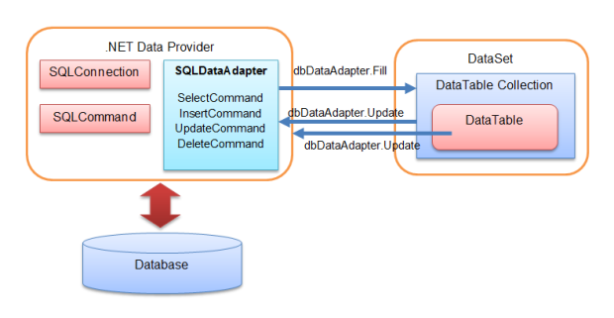

Mô tả cấu trúc ADO.net

### Data Provider :

Chúng ta biết rằng ADO.NET cho phép tương tác với các loại dữ liệu và kiểu database. Mỗi loại dữ liệu cần một cách thức khác nhau để có thể truy xuất. Các loại dữ liệu cũ sử dụng giao thức ODBC, các loại dữ liệu mới hơn sử dụng giao thức OleDb. Vì vậy cần có một thư viện thống nhất để làm việc với chúng , đây chính là lý do mà ADO.NET được tạo ra.

ADO.NET cung cấp một cách thức chung để tương tác với nguồn dữ liệu, nhưng với mỗi loại dữ liệu bạn phải sử dụng một thư viện khác nhau. Các thư viện này được gọi là Data Provider và thường được đặt tên theo giao thức hoặc loại dữ liệu mà chúng cho phép bạn truy xuất. Table 1 liệt kê các data provider phổ biến , tiền tố (prefix) API mà chúng sử dụng và kiểu dữ liệu mà bạn có thể làm việc.

### Các đối tượng của ADO.net :

ADO.net bao gồm nhiều đối tượng giúp chúng ta làm việc với dữ liệu. Phần này sẽ giới thiệu các đối tượng chính thường sử dụng , như sau :

#### SqlConnection Object :

Là đối tượng kết nối với cơ sở dữ liệu. Kết nối này nhằm xác định máy chủ Database Server , tên cơ sở dữ liệu Database Name , tên người dùng username, mật khẩu password và các thông số khác được yêu cầu để kết nối với cơ sở dữ liệu.

#### SqlCommand Object :

Quá trình tương tác với dữ liệu nghĩa là bạn phải có các hành động cho nó, tương ứng với thực hiện một đối tượng lệnh. Đối tượng này thực thi các câu truy vấn Sql , Store Procedure hoặc chỉ định tham chiếu đến một đối tượng SqlDataAdapter.

#### SqlDataReader Object :

Nhiều thao dữ liệu đòi hỏi bạn chỉ lấy một luồng dữ liệu để đọc. Đối tượng Data Reader cho phép bạn lấy được kết quả của một câu lệnh SELECT từ một đối tượng Command. Để tăng hiệu suất, dữ liệu trả về từ một Data Reader là một luồng dữ liệu Fast Forward-Only. Có nghĩa là bạn chỉ có thể lấy dữ liệu từ luồng theo một thứ tự nhất định. Mặc dù điều này là có lợi về mặt tốc độ, nhưng nếu bạn cần phải thao tác dữ liệu, thì một DataSet sẽ là một đối tượng tốt hơn để làm việc.

#### DataSet Object :

Đối tượng DataSet là một thể hiện của dữ liệu trong bộ nhớ. Chúng chứa nhiều đối tượng DataTable , bên trong DataTable lại có nhiều Column và Row , giống như các Database Table thông thường. Thậm chí bạn có thể định nghĩa dữ liệu các table để tạo các mối quan hệ Parent-Child. DataSet được thiết kế đặc biệt để giúp quản lý dữ liệu trong bộ nhớ và để hỗ trợ các thao tác không cần kết nối trên dữ liệu. DataSet là một đối tượng được dùng bởi tất cả Data Provider , đó là lý do tại sao nó không có một Data Provider Prefix trong tên gọi.

#### SqlDataAdapter

Đôi lúc dữ liệu mà bạn làm việc là Read-Only và bạn ít khi cần thay đổi dữ liệu nguồn. Vài trường hợp cần lưu trữ tạm dữ liệu trong bố nhớ để hạn chế truy xuất đến cơ sở dữ liệu. DataAdapter giúp bạn quản lý dữ liệu trong chế độ ngắt kết nối Disconnect. Data Adapter sẽ đẩy vào DataSet khi đọc dữ liệu và thực hiện thay đổi tất cả dữ liệu vào Database.

DataAdapter chứa một tham chiếu đến đối tượng connection và mở/đóng kết nối tự động khi đọc và ghi dữ liệu vào Database.

### Giới thiệu về mô hình 3 lớp :

Mô hình 3 lớp giúp chúng ta dễ dàng quản lý hệ thống. không bị ảnh hưởng của các thay đổi, giảm sự kết dính giữa các thực thể trong phần mềm , tái sử dụng , chia sẻ trách nhiệm xử lý.

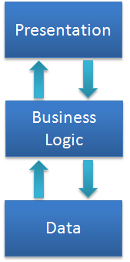

#### Presentation Layer :

Lớp này có nhiệm vụ giao tiếp với người dùng cuối để thu thập dữ liệu và hiển thị dữ liệu trong qua các thành phần giao diện của phần mềm.

#### Business Logic Layer :

Đây là lớp xử lý dữ liệu trước khi chuyển sang lớp Presentation Layer hoặc Business Layer. Đây là lớp kiểm tra ràng buộc, thực hiện các yêu cầu nghiệp vụ, tính toán, xử lý.

#### Data Access Layer :

Lớp này thực hiện lưu trữ và truy xuất dự liệu như đọc, thêm, sửa, xóa, lưu cơ sở dữ liệu. Quy trình hoạt động của mô hình này :

Đầu tiên, người dùng giao tiếp với Presentation Layer ( GUI ) gửi đi thông tin và yêu cầu , tại lớp này các thông tin và yêu cầu sẽ được kiểm tra , nếu OK sẽ chuyển xuống Business Logic Layer.

Tại Business Logic Layer, các thông tin sẽ được xử lý, tính toán theo đúng yêu cầu đã gửi, nếu yêu cầu đó không tương tác với cơ sở dữ liệu, thì Business Logic Layer sẽ trả kết quả về Presentation Layer , ngược lại nó sẽ đưa các thông tin đã xử lý xuống Data Access Layer.

Data Access Layer sẽ thao tác với cơ sở dữ liệu và trả kết quả về cho Business Logic Layer , Business Logic Layer sẽ kiểm tra và gửi lên Presentation Layer để hiển thị cho người dùng.

### Giới thiệu về Sql Server 2014 :

SQL là ngôn ngữ phi thủ tục, không yêu cầu cách thức truy cập cơ sở dữ liệu như thế nào. Tất cả các thông báo của SQL rất dễ dàng sử dụng và ít mắc lỗi.

SQL cung cấp các tập lệnh phong phú cho các công việc hỏi đáp dữ liệu như:

+ Chèn, xóa và cập nhật các hàng trong 1 quan hệ

+ Tạp, thêm, xóa và sửa đổi các đối tượng trong của cơ sở dữ liệu.

+ Điều khiển việc truy cấp tới cơ sở dữ liệu và các đối tượng của cơ sở dữ liệu để đảm bảo tính bảo mật, tính nhất quán và sự ràng buộc của cơ sở dữ liệu.

Đối tượng của SQL server là các bảng dữ liệu với các cột và các hàng. Cột được gọi là trường dữ liệu và hàng là bản ghi của bảng. Cột dữ liệu và kiểu dữ liệu xác định tạo nên cấu trúc của bảng. Khi bảng được tổ chức thành một hệ thống cho một mục đích sử dụng cụ thể vào công việc nào đó sẽ trở thành một cơ sở dữ liệu.

# PHÂN TÍCH VÀ THIẾT KẾ DỮ LIỆU

## Đặc tả chức năng :

Phần mềm quản lý cửa hàng coffee, trà sữa, cá cảnh có các chức năng: quản lý sản phẩm, quản lý nhân viên , quản lý khách hàng , lập hóa đơn bán , quản lý hóa đơn nhập , quản lý thống kê doanh thu , chấm công nhân viên.

### Quản lý sản phẩm :

Mỗi sản phẩm ( coffee / trà sữa / cá cảnh ) có một mã sản phẩm khác nhau và cho biết thông tin về mã sản phẩm , tên sản phẩm , ảnh sản phẩm , loại sản phẩm , đơn vị tính , số lượng , giá bán , mô tả về sản phẩm. Mỗi loại sản phẩm gồm nhiều sản phẩm khác nhau.

Cửa hàng cũng quản lý việc thêm mới sản phẩm , nhập sản phẩm

### Quản lý nhân viên :

Khi một nhân viên được nhận vào làm tại cửa hàng sẽ được quản lý yêu cầu cung cấp các thông để lập cho nhân viên đó một tài khoản để có thể chấm công tự động tại phần mềm. Thông tin mà nhân viên cần cung cấp : họ tên , ngày sinh , chứng minh nhân dân , số điện thoại , hình ảnh. Khi đã cung cấp đầy đủ thông tin trên thì quản lý sẽ lập ngay cho nhân viên đó một tài khoản riêng và tất cả thông tin tài khoản , thông tin nhân viên sẽ thuộc một bảng thông tin nhân viên riêng biệt , mã nhân viên sẽ được cấp tự động trong hệ thống. Thông tin của nhân viên trong hệ thống sẽ gồm : mã nhân viên , loại nhân viên , họ tên , ngày sinh , chứng minh nhân dân , số điện thoại , hình ảnh. Nhân viên khi mới vào làm sẽ thuộc loại nhân viên mới.

### Quản lý khách hàng :

Khách hàng khi mua sản phẩm tại cửa hàng sẽ được nhân viên tư vấn về cách thức tạo thông tin cho khách hàng. Các thông tin của khách hàng sẽ gồm : mã khách hàng , tên khách hàng , số điện thoại , địa chỉ. Với khách hàng khi đã tạo thông tin tại cửa hàng , khi mua hàng chỉ cần đọc số điện thoại sẽ được nhân viên lưu lại để tích điểm thưởng cho khách hàng.

### Lập hóa đơn bán :

Khi bán hàng nhân viên sẽ lập hóa đơn bán cho khách hàng và thông tin trên hóa đơn bán đó sẽ được tự động lưu vào hệ thống để có thể quản lý doanh thu của cửa hàng một cách hiệu quả tránh sai sót.

### Lập hóa đơn nhập :

Khi nhân viên kho nhập sản phẩm vào kho sẽ lập hóa đơn nhập kho và thông tin trên hóa đơn nhập kho sẽ được tự động lưu vào hệ thống để có thể quản lý sản phẩm một cách hiệu quả.

### Quản lý thống kê doanh thu :

Dựa vào các hóa đơn nhập kho và hóa đơn bán , quản lý của cửa hàng có thể kiểm tra doanh thu hàng ngày hoặc theo tháng dựa theo những hóa đơn bán và nhập kho mà tính ra doanh thu để kiểm soát thu chi tốt nhất.

### Chấm công nhân viên :

Mỗi ngày , trước khi vào ca nhân sẽ đăng nhập vào hệ thống bằng tài khoản mà quản lý đã cấp cho nhân viên đó và sẽ bấm vào Vào Ca để hệ thống lưu lại giờ vào ca. Khi kết thúc ca làm việc , nhân viên cũng phải đăng nhập lại vào hệ thống và bấm vào Ra Ca để hệ thống lưu lại giờ ra ca và phần mềm sẽ tự động tính ra số giờ làm và lương của ngày hôm đó cho nhân viên.

## Use case :

### Tác nhân hệ thống :

Quản lý : Là người trực tiếp tác động vào hệ thống và cũng là người có thể sử dụng tất cả các chức năng trong hệ thống như là quản lý sản phẩm , quản lý khách hàng , quản lý nhân viên , lập hóa đơn bán , lập hóa đơn nhập , quản lý thống kê doanh thu , …

Nhân viên thu ngân : Là người trực tiếp tác động vào hệ thống có thể thực hiện các chức năng như là : xem sản phẩm , lập hóa đơn bán , chấm công.

Nhân viên thủ kho : Là người trực tiếp tác động vào hệ thống có thể thực hiện các chức năng như là : xem sản phẩm , lập hóa đơn nhập kho , quản lý sản phẩm trong kho , chấm công.

Nhân viên pha chế : Là người trực tiếp tác động vào hệ thống có thể thực hiện các chức năng như là : xem sản phẩm , xem công thức pha chế thức uống , chấm công.

Nhân viên phục vụ : Là người trực tiếp tác động vào hệ thống có thể thực hiện các chức năng như là : xem sản phẩm , chấm công.

Nhân viên giao hàng : Là người trực tiếp tác động vào hệ thống có thể thực hiện các chức năng như là : xem sản phẩm , chấm công.

Khách hàng : Là người có thể trực tiếp tác động vào hệ thống và thực hiện chức năng xem sản phẩm.

### Use case tổng quát :

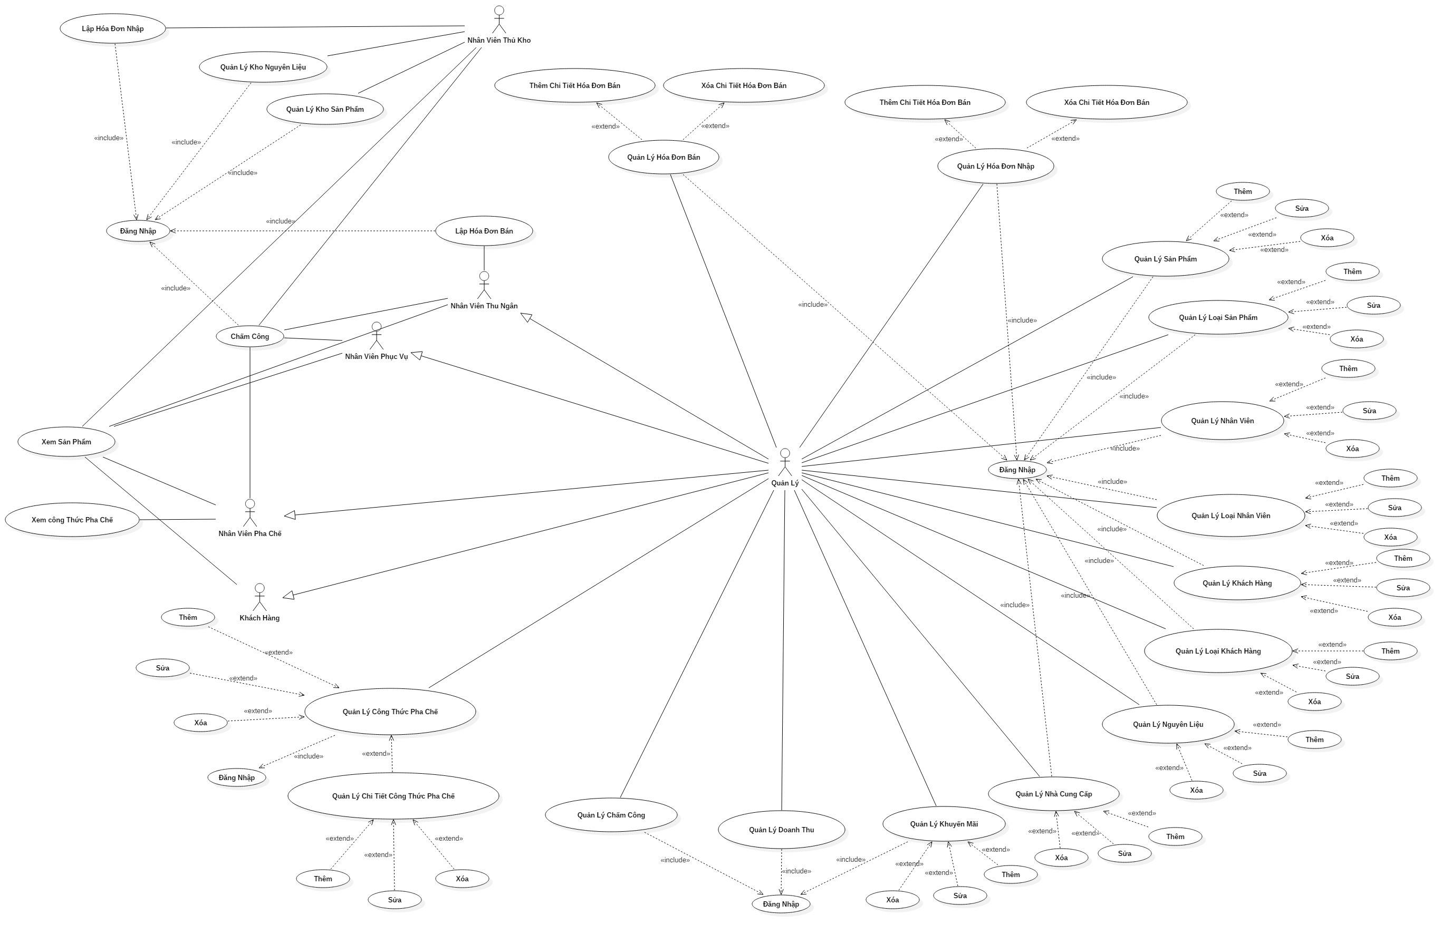

### Use case chi tiết chức năng :

#### Xem sản phẩm :

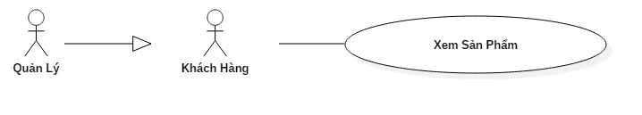

Tác nhân : Quản Lý , Khách Hàng.

Mô tả : Quản Lý kế thừa chức năng “Xem Sản Phẩm” của Khách Hàng mà không cần phải đăng nhập vào hệ thống.

Dòng sự kiện chính :

B1: Chương trình hiển thị form main với các chức năng dành cho khách hàng ( như là : xem sản phẩm ).

B2: Khách hàng sẽ chọn form sản phẩm mà khách hàng muốn xem ( sản phẩm của quán : Coffee , Trà sữa , Cá cảnh ).

B3: Form sản phẩm hiển thị , khách hàng sẽ chọn sản phẩm và thông tin sản phẩm đó sẽ hiển thị lên.

B4: Kết thúc.

#### Quản lý sản phẩm :

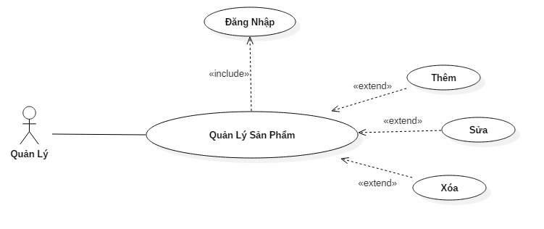

Tác nhân : Quản Lý.

Điều kiện : Quản Lý cần đăng nhập vào hệ thống.

Dòng sự kiện chính :

* Thêm sản phẩm :

B1: Chương trình hiển thị form quản lý sản phẩm.

B2: Quản lý chọn vào nút “Thêm” để thêm sản phẩm .

B3: Hệ thống sẽ load mã sản phẩm tiếp theo và cho phép quản lý nhập thông tin sản phẩm cần thêm mới.

B4: Quản lý chọn nút “Lưu“ sản phẩm. Hệ thống sẽ lưu thông tin của sản phẩm xuống cơ sở dữ liệu.

B5: Kết thúc.

* Sửa sản phẩm :

B1: Chương trình hiển thị form quản lý sản phẩm.

B2: Quản lý chọn sản phẩm cần sửa thông tin.

B3: Quản lý chọn vào nút “Sửa” để sửa thông tin sản phẩm đang chọn. Hệ thống sẽ cho quản lý nhập các thông tin cần sửa vào , mã sản phẩm sẽ không được sửa.

B4: Quản lý nhập các thông thông tin cần sửa của sản phầm vào.

B5: Quản lý chọn nút “Lưu” để lưu thông tin sản phẩm vừa sửa. Hệ thống sẽ lưu lại thông tin vừa mới sửa của sản phẩm xuống cơ sở dữ liệu.

B6: Kết thúc.

* Xóa sản phẩm :

B1: Chương trình hiển thị form quản lý sản phẩm.

B2: Quản lý chọn sản phẩm cần xóa.

B3: Quản lý chọn vào nút “Xóa” để xóa sản phẩm đang chọn. Hệ thống sẽ cập nhật lại trạng thái của sản phẩm đó thành 0.

B4: Kết thúc.

#### Quản lý loại sản phẩm :

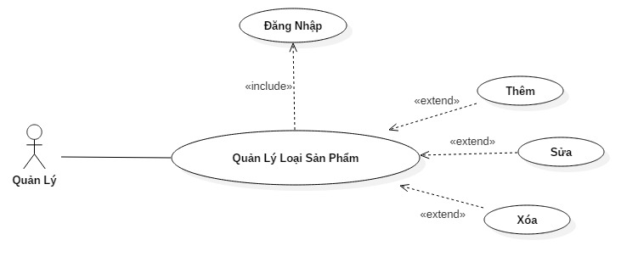

Tác nhân : Quản Lý.

Điều kiện : Quản Lý cần đăng nhập vào hệ thống.

Dòng sự kiện chính:

* Thêm loại sản phẩm :

B1: Chương trình hiển thị form quản lý loại sản phẩm.

B2: Quản lý chọn nút “Thêm” để thêm loại sản phẩm.

B3: Hệ thống sẽ load mã loại sản phẩm tiếp theo và cho phép quản lý nhập thông tin loại sản phẩm cần thêm mới.

B4: Quản lý nhập thông tin cho sản phẩm cần thêm mới.

B5: Quản lý chọn nút “Lưu“ để lưu loại sản phẩm mới. Hệ thống sẽ lưu thông tin của loại sản phẩm xuống cơ sở dữ liệu.

B6: Kết thúc.

* Sửa loại sản phẩm :

B1: Chương trình hiển thị form quản lý loại sản phẩm.

B2: Quản lý chọn loại sản phẩm cần sửa thông tin.

B3: Quản lý chọn nút “Sửa” để sửa thông tin của loại sản phẩm đang chọn. Hệ thống sẽ cho quản lý nhập các thông tin cần sửa vào , mã loại sản phẩm sẽ không được sửa.

B4: Quản lý nhập các thông tin cần sửa của loại sản phẩm vào.

B5: Quản lý chọn nút “Lưu” để lưu thông tin loại sản phẩm vừa sửa. Hệ thống sẽ lưu lại thông tin vừa mới sửa của loại sản phẩm xuống cơ sở dữ liệu.

B6: Kết thúc.

* Xóa loại sản phẩm :

B1: Chương trình hiển thị form quản lý loại sản phẩm.

B2: Quản lý chọn loại sản phẩm cần xóa.

B3: Quản lý chọn vào nút “Xóa” để xóa loại sản phẩm đang chọn. Hệ thống sẽ cập nhật lại trạng thái của loại sản phẩm đó thành 0.

B4: Kết thúc.

#### Quản lý nguyên liệu :

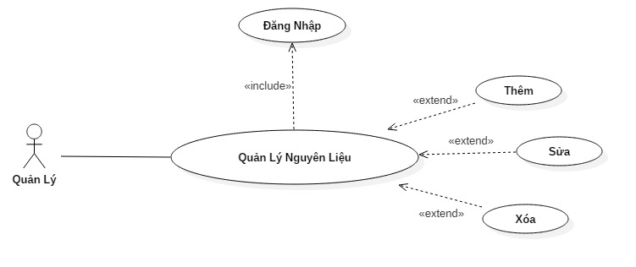

Tác nhân : Quản Lý.

Điều kiện : Quản Lý cần đăng nhập vào hệ thống.

Dòng sự kiện chính:

* Thêm nguyên liệu :

B1: Chương trình hiển thị form quản lý nguyên liệu.

B2: Quản lý chọn nút “Thêm” để thêm mới nguyên liệu.

B3: Hệ thống sẽ load mã nguyên liệu tiếp theo và cho phép quản lý nhập thông tin nguyên liệu cần thêm mới.

B4: Quản lý nhập thông tin cho nguyên liệu cần thêm mới.

B5: Quản lý chọn nút “Lưu“ để lưu nguyên liệu mới. Hệ thống sẽ lưu thông tin của nguyên liệu xuống cơ sở dữ liệu.

B6: Kết thúc.

* Sửa nguyên liệu :

B1: Chương trình hiển thị form quản lý nguyên liệu.

B2: Quản lý chọn nguyên liệu cần sửa thông tin.

B3: Quản lý chọn nút “Sửa” để sửa thông tin của nguyên liệu đang chọn. Hệ thống sẽ cho quản lý nhập các thông tin cần sửa vào , mã nguyên liệu sẽ không được sửa.

B4: Quản lý nhập các thông tin cần sửa của nguyên liệu vào.

B5: Quản lý chọn nút “Lưu” để lưu thông tin nguyên liệu vừa sửa. Hệ thống sẽ lưu lại thông tin vừa mới sửa của nguyên liệu xuống cơ sở dữ liệu.

B6: Kết thúc.

* Xóa nguyên liệu :

B1: Chương trình hiển thị form quản lý nguyên liệu.

B2: Quản lý chọn nguyên liệu cần xóa.

B3: Quản lý chọn vào nút “Xóa” để xóa nguyên liệu đang chọn. Hệ thống sẽ cập nhật lại trạng thái của nguyên liệu đó thành 0.

B4: Kết thúc.

#### Quản lý nhà cung cấp :

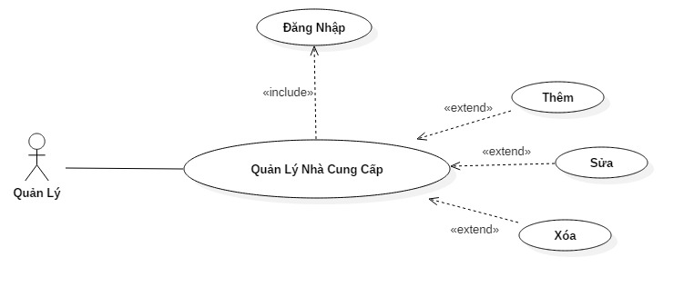

Tác nhân : Quản Lý.

Điều kiện : Quản Lý cần đăng nhập vào hệ thống.

Dòng sự kiện chính:

* Thêm nhà cung cấp :

B1: Chương trình hiển thị form quản lý nhà cung cấp.

B2: Quản lý chọn nút “Thêm” để thêm mới nhà cung cấp.

B3: Hệ thống sẽ load mã nhà cung cấp tiếp theo và cho phép quản lý nhập thông tin nhà cung cấp cần thêm mới.

B4: Quản lý nhập thông tin cho nhà cung cấp cần thêm mới.

B5: Quản lý chọn nút “Lưu“ để lưu nhà cung cấp mới. Hệ thống sẽ lưu thông tin của nhà cung cấp xuống cơ sở dữ liệu.

B6: Kết thúc.

* Sửa nhà cung cấp :

B1: Chương trình hiển thị form quản lý nhà cung cấp.

B2: Quản lý chọn nhà cung cấp cần sửa thông tin.

B3: Quản lý chọn nút “Sửa” để sửa thông tin của nhà cung cấp đang chọn. Hệ thống sẽ cho quản lý nhập các thông tin cần sửa vào , mã nhà cung cấp sẽ không được sửa.

B4: Quản lý nhập các thông tin cần sửa của nhà cung cấp vào.

B5: Quản lý chọn nút “Lưu” để lưu thông tin nhà cung cấp vừa sửa. Hệ thống sẽ lưu lại thông tin vừa mới sửa của nhà cung cấp xuống cơ sở dữ liệu.

B6: Kết thúc.

* Xóa nhà cung cấp :

B1: Chương trình hiển thị form quản lý nhà cung cấp.

B2: Quản lý chọn nhà cung cấp cần xóa.

B3: Quản lý chọn vào nút “Xóa” để xóa nhà cung cấp đang chọn. Hệ thống sẽ cập nhật lại trạng thái của nhà cung cấp đó thành 0.

B5: Kết thúc.

#### Quản lý khuyến mãi :

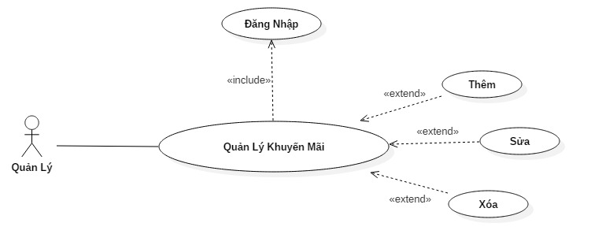

Tác nhân : Quản Lý.

Điều kiện : Quản Lý cần đăng nhập vào hệ thống.

Dòng sự kiện chính:

* Thêm khuyến mãi :

B1: Chương trình hiển thị form quản lý khuyến mãi.

B2: Quản lý chọn nút “Thêm” để thêm mới khuyến mãi.

B3: Hệ thống sẽ load mã khuyến mãi tiếp theo và cho phép quản lý nhập thông tin khuyến mãi cần thêm mới.

B4: Quản lý nhập thông tin cho khuyến mãi cần thêm mới.

B5: Quản lý chọn nút “Lưu“ để lưu khuyến mãi mới. Hệ thống sẽ lưu thông tin của khuyến mãi xuống cơ sở dữ liệu.

B6: Kết thúc.

* Sửa khuyến mãi :

B1: Chương trình hiển thị form quản lý khuyến mãi.

B2: Quản lý chọn khuyến mãi cần sửa thông tin.

B3: Quản lý chọn nút “Sửa” để sửa thông tin của khuyến mãi đang chọn. Hệ thống sẽ cho quản lý nhập các thông tin cần sửa vào , mã khuyến mãi sẽ không được sửa.

B4: Quản lý nhập các thông tin cần sửa của khuyến mãi vào.

B5: Quản lý chọn nút “Lưu” để lưu thông tin khuyến mãi vừa sửa. Hệ thống sẽ lưu lại thông tin vừa mới sửa của khuyến mãi xuống cơ sở dữ liệu.

B6: Kết thúc.

* Xóa khuyến mãi :

B1: Chương trình hiển thị form quản lý khuyến mãi.

B2: Quản lý chọn khuyến mãi cần xóa.

B3: Quản lý chọn vào nút “Xóa” để xóa khuyến mãi đang chọn. Hệ thống sẽ cập nhật lại trạng thái của khuyến mãi đó thành 0.

B4: Kết thúc.

#### Lập hóa đơn bán :

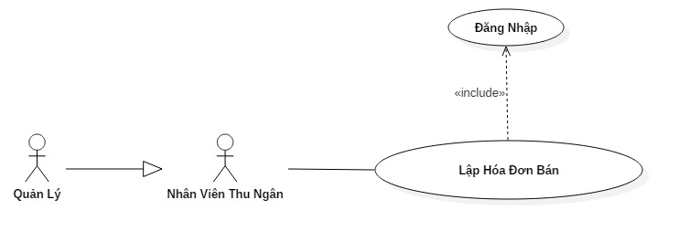

Tác nhân : Quản Lý , Nhân Viên Thu Ngân.

Mô tả : Quản Lý kế thừa chức năng “Lập Hóa Đơn Bán” của Nhân Viên Thu Ngân.

Điều kiện : Nhân Viên Thu Ngân cần phải đăng nhập vào hệ thống.

Dòng sự kiện chính :

* Lập hóa đơn bán :

B1: Nhập tìm thông tin khách hàng thành viên.

B2: Chọn sản phẩm khách hàng cần mua, chọn số lượng sản phẩm cần mua.

B3: Chọn khuyến mãi nếu khách hàng đủ điểm để sữ dụng.

B5: Ấn nút in hóa đơn.

B6: Kết thúc.

#### Quản lý hóa đơn bán và chi tiết hóa đơn bán :

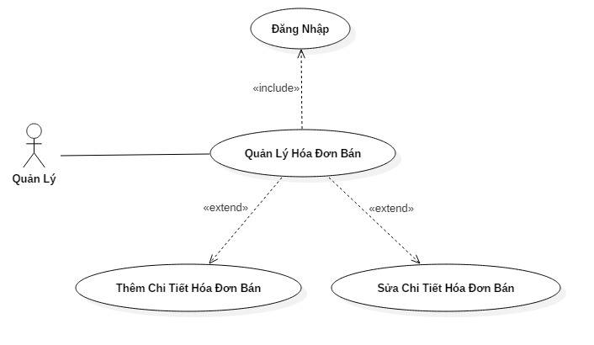

Tác nhân : Quản Lý.

Điều kiện : Quản Lý cần phải đăng nhập vào hệ thống.

Dòng sự kiện chính :

* Thêm chi tiết hóa đơn :

B1: Chọn hóa đơn bán cần thêm chi tiết hóa đơn bán.

B2: Chọn sản phẩm cần thêm vào chi tiết hóa đơn bán.

B3: Nhấn nút thêm vào chi tiết hóa đơn.

B4: Kết thúc.

* Xóa chi tiết hóa đơn :

B1: Chọn hóa đơn bán cần xóa chi tiết hóa đơn bán.

B2: Chọn chi tiết hóa đơn bán cần xóa.

B3: Nhấn nút xóa chi tiết hóa đơn bán.

B4: Kết thúc.

#### Lập hóa đơn nhập :

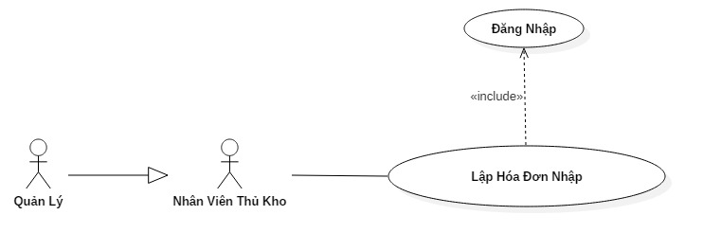

Tác nhân : Quản Lý , Nhân Viên Thủ Kho.

Mô tả : Quản Lý thừa hưởng chức năng “Lập Hóa Đơn Nhập” của Nhân Viên Thủ Kho.

Điều kiện : Nhân Viên Thủ Kho cần phải đăng nhập vào hệ thống.

Dòng sự kiện chính :

* Lập hóa đơn bán :

B1: Chọn nhà cung cấp.

B2: Chọn sản phẩm được nhập vào kho, chọn số lượng và nhập giá nhập sản phảm đó.

B3: Ấn nút lưu hóa đơn nhập lại.

B5: .Kết thúc.

#### Quản lý hóa đơn nhập và chi tiết hóa đơn nhập :

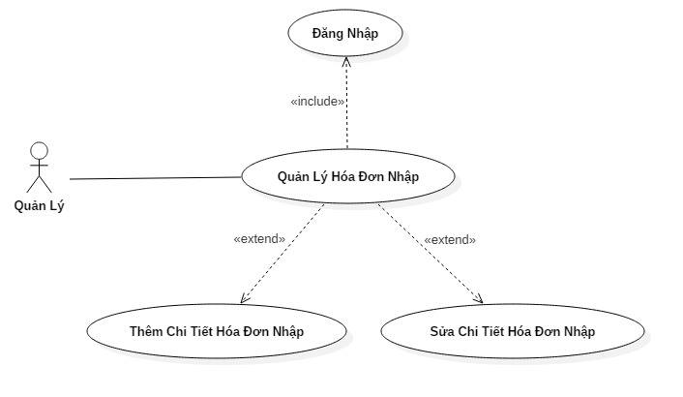

Tác nhân : Quản Lý.

Điều kiện : Quản Lý cần phải đăng nhập vào hệ thống.

Dòng sự kiện chính :

* Thêm chi tiết hóa nhập :

B1: Chọn hóa đơn nhập cần thêm chi tiết hóa đơn nhập.

B2: Chọn sản phẩm cần thêm vào chi tiết hóa đơn nhập.

B3: Nhấn nút thêm vào chi tiết hóa nhập.

B4: Kết thúc.

* Xóa chi tiết hóa nhập :

B1: Chọn hóa đơn nhập cần xóa chi tiết hóa đơn nhập.

B2: Chọn chi tiết hóa đơn nhập cần xóa.

B3: Nhấn nút xóa chi tiết hóa đơn nhập.

B4: Kết thúc.

#### Quản lý công thức và chi tiết công thức pha chế :

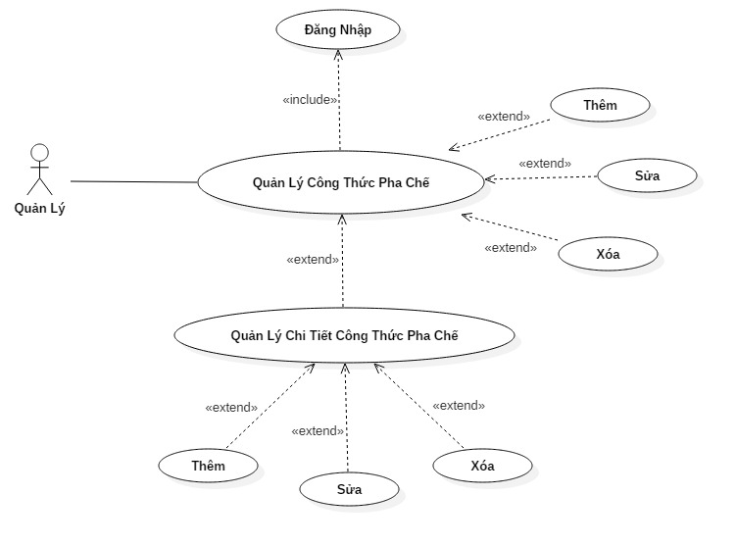

Tác nhân : Quản Lý.

Điều kiện : Quản Lý cần phải đăng nhập vào hệ thống.

Dòng sự kiện chính :

* Thêm công thức pha chế và chi tiết công thức pha chế :

B1: Chương trình hiển thị form quản lý công thức pha chế.

B2: Quản lý chọn nút “Thêm” để thêm mới công thức pha chế.

B3: Hệ thống sẽ load mã công thức pha chế tiếp theo.

B4: Quản lý chọn nút “Thêm chi tiết công thức pha chế” để thêm chi tiết cho công thức pha chế. Hệ thống sẽ load mã công thức cho chi tiết sẽ thêm , load danh sách nguyên liệu vào ComboBox và cho phép quản lý nhập số lượng định lượng của nguyên liệu cho chi tiết thức uống.

B5: Quản lý chọn nguyên liệu cho chi tiết thức uống trên ComboBox và nhập lượng định lượng của nguyên liệu đó cho chi tiết thức uống.

B6: Quản lý chọn nút “Lưu” để lưu lại các chi tiết công thức pha chế vào công thức pha chế và sẽ đỗ toàn bộ dữ liệu xuống cơ sở dữ liệu.

B7: Kết thúc.

* Sửa công thức pha chế và chi tiết công thức pha chế :

B1: Chương trình hiển thị form quản lý công thức pha chế.

B2: Quản lý chọn công thức pha chế muốn sửa. Hệ thống sẽ load các chi tiết công thức pha chế của công thức pha chế đó lên.

B3: Quản lý chọn chi tiết công thức muốn sửa. Hệ thống sẽ load thông tin của chi tiết công thức pha chế đó lên.

B4: Quản lý chọn nút “Sửa chi tiết công thức pha chế” để có thể sửa thông tin của chi tiết công thức pha chế đó. Hệ thống cho phép quản lý nhập các thông tin cần sửa , riêng mã công thức pha chế của chi tiết công thức pha chế đó sẽ không thể thay đổi và mã nguyên liệu thức uống của chi tiết công thức pha chế đó sẽ thay đổi khi quản lý chọn nguyên liệu khác.

B5: Quản lý có thể chọn lại nguyên liệu khác cho chi tiết công thức hoặc nhập thay đổi số định lượng cho nguyên liệu của chi tiết công thức đó.

B6: Quản lý chọn nút “Lưu” để lưu lại các thông tin vừa sửa. Hệ thống lưu lại các thông tin vừa sửa và đỗ toàn bộ xuống cơ sở dữ liệu.

B7: Kết thúc.

* Xóa công thức pha chế :

B1: Chương trình hiển thị form quản lý công thức pha chế.

B2: Quản lý chọn công thức pha chế muốn xóa.

B3: Quản lý chọn nút “Xóa” để xóa công thức pha chế đang chọn. Hệ thống sẽ cập nhật lại trạng thái của công thức pha chế đó thành 0.

B4: Kết thúc.

#### Quản lý khách hàng :

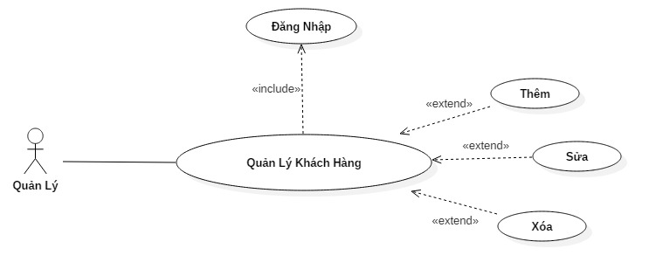

Tác nhân : Quản Lý.

Điều kiện : Quản Lý cần phải đăng nhập vào hệ thống.

Dòng sự kiến chính :

* Thêm khách hàng :

B1: Chương trình hiển thị form quản lý khách hàng.

B2: Quản lý chọn nút “Thêm” để thêm mới khách hàng. Hệ thống load mã khách hàng tiếp theo và cho phép quản lý nhập các thông tin thêm mới cho khách hàng , riêng mã khách hàng không được phép thêm mà lấy dựa theo mã khách hàng tiếp theo.

B3: Quản lý nhập các thông tin thêm mới vào.

B4: Quản lý chọn nút “Lưu” để lưu thêm mới khách hàng. Hệ thống sẽ đỗ toàn bộ thông tin vừa thêm vào cơ sở dữ liệu.

B5: Kết thúc.

* Sửa khách hàng :

B1: Chương trình hiển thị form quản lý khách hàng.

B2: Quản lý chọn khách hàng muốn sửa thông tin. Hệ thống load thông tin khách hàng lên form.

B3: Quản lý chọn nút “Sửa” để sửa thông tin mà khách hàng muốn thay đổi.

B3: Quản lý nhập các thông tin cần sửa , riêng mã khách hàng không được phép thay đổi.

B4: Quản lý chọn nút “Lưu” để lưu các thông tin thay đổi của khách hàng đang chọn. Hệ thống sẽ đỗ toàn bộ thông tin vừa thay đổi vào cơ sở dữ liệu.

B5: Kết thúc.

* Xóa khách hàng :

B1: Chương trình hiển thị form quản lý khách hàng.

B2: Quản lý chọn khách hàng cần xóa.

B3: Quản lý chọn nút “Xóa” để xóa khách hàng đang chọn. Hệ thống sẽ cập nhật lại trạng thái của khách hàng thành 0.

B4: Kết thúc.

#### Quản lý loại khách hàng :

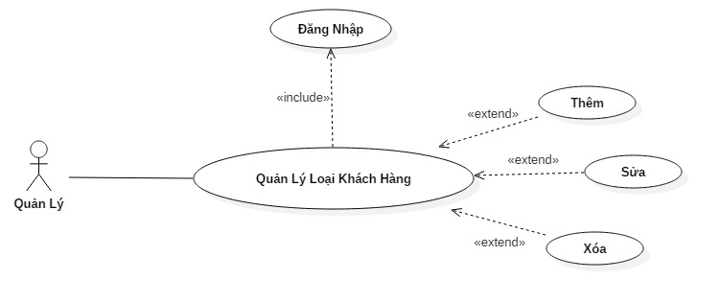

Tác nhân : Quản Lý.

Điều kiện : Quản Lý cần phải đăng nhập vào hệ thống.

Dòng sự kiến chính :

* Thêm loại khách hàng :

B1: Chương trình hiển thị form quản lý loại khách hàng.

B2: Quản lý chọn nút “Thêm” để thêm mới loại khách hàng. Hệ thống load mã loại khách hàng tiếp theo và cho phép quản lý nhập các thông tin thêm mới , riêng mã loại khách hàng không được phép thêm mà lấy dựa theo mã loại khách hàng tiếp theo.

B3: Quản lý nhập các thông tin thêm mới vào.

B4: Quản lý chọn nút “Lưu” để lưu thêm mới loại khách hàng. Hệ thống sẽ đỗ toàn bộ thông tin vừa thêm vào cơ sở dữ liệu.

B5: Kết thúc.

* Sửa loại khách hàng :

B1: Chương trình hiển thị form quản lý loại khách hàng.

B2: Quản lý chọn loại khách hàng muốn sửa thông tin. Hệ thống load thông tin loại khách hàng lên form.

B3: Quản lý chọn nút “Sửa” để sửa thông tin loại khách hàng.

B3: Quản lý nhập các thông tin cần sửa , riêng mã loại khách hàng không được phép thay đổi.

B4: Quản lý chọn nút “Lưu” để lưu các thông tin thay đổi của loại khách hàng đang chọn. Hệ thống sẽ đỗ toàn bộ thông tin vừa thay đổi vào cơ sở dữ liệu.

B5: Kết thúc.

* Xóa loại khách hàng :

B1: Chương trình hiển thị form quản lý loại khách hàng.

B2: Quản lý chọn loại khách hàng cần xóa.

B3: Quản lý chọn nút “Xóa” để xóa loại khách hàng đang chọn. Hệ thống sẽ cập nhật lại trạng thái của loại khách hàng thành 0.

B4: Kết thúc.

#### Quản lý nhân viên :

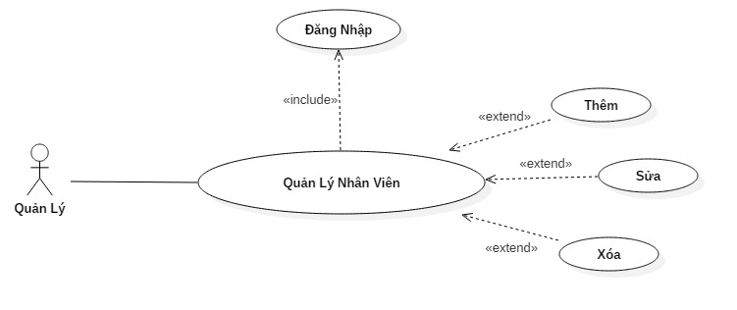

Tác nhân : Quản Lý.

Điều kiện : Quản Lý cần phải đăng nhập vào hệ thống.

Dòng sự kiến chính :

* Thêm nhân viên :

B1: Chương trình hiển thị form quản lý nhân viên.

B2: Quản lý chọn nút “Thêm” để thêm mới nhân viên. Hệ thống load mã nhân viên tiếp theo và cho phép quản lý nhập các thông tin thêm mới, riêng mã nhân viên không được phép thêm mà lấy dựa theo mã nhân viên tiếp theo.

B3: Quản lý nhập các thông tin thêm mới vào.

B4: Quản lý chọn nút “Lưu” để lưu thêm mới nhân viên. Hệ thống sẽ đỗ toàn bộ thông tin vừa thêm vào cơ sở dữ liệu.

B5: Kết thúc.

* Sửa nhân viên :

B1: Chương trình hiển thị form quản lý nhân viên.

B2: Quản lý chọn nhân viên muốn sửa thông tin. Hệ thống load thông tin nhân viên lên form.

B3: Quản lý chọn nút “Sửa” để sửa thông tin nhân viên.

B3: Quản lý nhập các thông tin cần sửa , riêng mã nhân viên không được phép thay đổi.

B4: Quản lý chọn nút “Lưu” để lưu các thông tin thay đổi của nhân viên đang chọn. Hệ thống sẽ đỗ toàn bộ thông tin vừa thay đổi vào cơ sở dữ liệu.

B5: Kết thúc.

* Xóa nhân viên :

B1: Chương trình hiển thị form quản lý nhân viên.

B2: Quản lý chọn nhân viên cần xóa.

B3: Quản lý chọn nút “Xóa” để xóa nhân viên đang chọn. Hệ thống sẽ cập nhật lại trạng thái của nhân viên thành 0.

B4: Kết thúc.

#### Quản lý loại nhân viên :

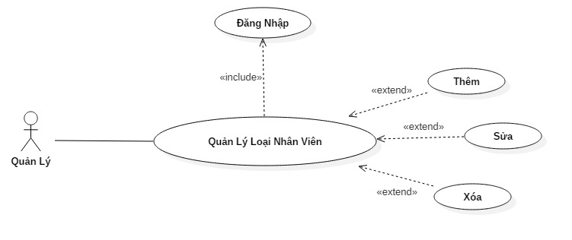

Tác nhân : Quản Lý.

Điều kiện : Quản Lý cần phải đăng nhập vào hệ thống.

Dòng sự kiến chính :

* Thêm loại nhân viên :

B1: Chương trình hiển thị form quản lý loại nhân viên.

B2: Quản lý chọn nút “Thêm” để thêm mới loại nhân viên. Hệ thống load mã loại nhân viên tiếp theo và cho phép quản lý nhập các thông tin thêm mới, riêng mã loại nhân viên không được phép thêm mà lấy dựa theo mã loại nhân viên tiếp theo.

B3: Quản lý nhập các thông tin thêm mới vào.

B4: Quản lý chọn nút “Lưu” để lưu thêm mới loại nhân viên. Hệ thống sẽ đỗ toàn bộ thông tin vừa thêm vào cơ sở dữ liệu.

B5: Kết thúc.

* Sửa loại nhân viên :

B1: Chương trình hiển thị form quản lý loại nhân viên.

B2: Quản lý chọn loại nhân viên muốn sửa thông tin. Hệ thống load thông tin loại nhân viên lên form.

B3: Quản lý chọn nút “Sửa” để sửa thông tin loại nhân viên.

B3: Quản lý nhập các thông tin cần sửa , riêng mã loại nhân viên không được phép thay đổi.

B4: Quản lý chọn nút “Lưu” để lưu các thông tin thay đổi của loại nhân viên đang chọn. Hệ thống sẽ đỗ toàn bộ thông tin vừa thay đổi vào cơ sở dữ liệu.

B5: Kết thúc.

* Xóa loại nhân viên :

B1: Chương trình hiển thị form quản lý loại nhân viên.

B2: Quản lý chọn loại nhân viên cần xóa.

B3: Quản lý chọn nút “Xóa” để xóa loại nhân viên đang chọn. Hệ thống sẽ cập nhật lại trạng thái của loại nhân viên thành 0.

B4: Kết thúc.

#### Chấm công:

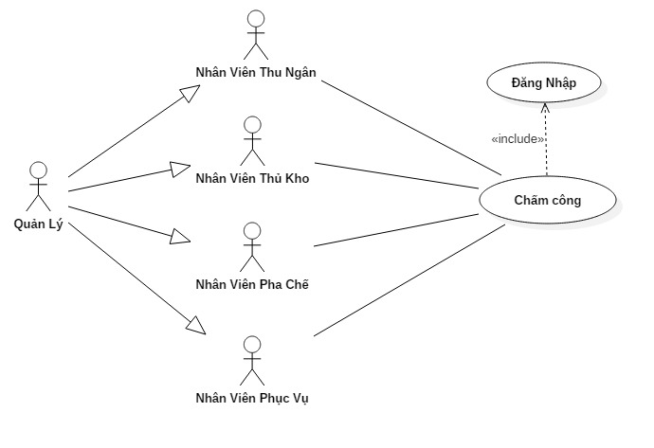

Tác nhân : Quản Lý , Nhân Viên Thu Ngân , Nhân Viên Thủ Kho , Nhân Viên Pha Chế , Nhân Viên Phục Vụ.

Mô tả : Quản Lý thừa hưởng chức năng Chấm Công của Nhân Viên Thu Ngân , Nhân Viên Thủ Kho , Nhân Viên Pha Chế , Nhân Viên Phục Vụ.

Điều kiện : Nhân Viên Thu Ngân , Nhân Viên Thủ Kho , Nhân Viên Pha Chế , Nhân Viên Phục Vụ phải đăng nhập vào hệ thống.

Dòng sự kiện chính :

B1: Chương trình hiển thị form điểm danh chấm công.

B2: Nhân viên nếu vào ca sẽ check vào checkbox Vào Ca để hệ thống xác nhận giờ vào ca của nhân viên đó.

B3: Nhân viên khi ra ca sẽ check vào checkbox Ra Ca để hệ thộng cập nhật giờ ra ca vào bảng chấm ngày và sẽ tự động tính giờ công và tính lương của ngày đó hiển thị trên form cho nhân viên xem.

B4: Kết thúc.

#### Quản lý chấm công C:\Users\TuyetNhi\Desktop\Usecase\17UC_QuanLyChamCong.jpg

Tác nhân : Quản Lý.

Điều kiện : Quản Lý cần phải đăng nhập vào hệ thống.

Dòng sự kiện chính :

B1: Chương trình hiển thị form quản lý chấm công. Hệ thống sẽ load toàn bộ danh sách chấm công của nhân viên lên form.

B2: Quản lý có thể xem bảng chấm công theo ngày hoặc theo tháng. Khi quản lý xem chấm công của tháng và chọn nút “Tính Lương Tháng” , hệ thống sẽ tính lương tháng của mỗi nhân viên và xuất ra tổng lương phải trả cho tất cả nhân viên trên form.

B3: Kết thúc.

#### Quản lý doanh thu :

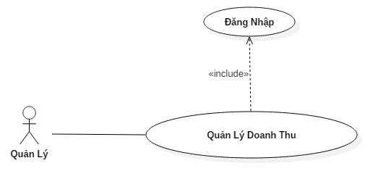

Tác nhân : Quản Lý.

Điều kiện : Quản Lý phải đăng nhập vào hệ thống.

Dòng sự kiện chính :

B1: Chương trình hiển thị form quản lý doanh thu.

B2: Quản lý bấm vào nút “Doanh Thu” hệ thống sẽ load doanh thu dựa trên các hóa đơn nhập và bán để tính ra doanh thu của quán và sẽ đưa vào biểu đồ để hiển thị cho quản lý xem.

B3: Kết thúc.

## Mô hình ERD :

## Cơ sở dữ liệu :



### Bảng chấm công ngày :

|  |  |  |  |  |
| --- | --- | --- | --- | --- |
| Trường | Kiểu dữ liệu | Ràng buộc | Rỗng | Ghi chú |
| maNV | Varchar(7) | Khóa chính | Không | Mã nhân viên |
| ngayLam | Date | Khóa chính | Không | Ngày làm |
| gioVaoCa | Datetime |  | Có | Giờ vào ca |
| gioRaCa | Datetime |  | Có | Giờ ra ca |
| gioCong | Tinyint |  | Có | Giờ công |
| luongNgay | Decimal(18,0) |  | Có | Lương ngày |

### Bảng chấm công tháng :

|  |  |  |  |  |
| --- | --- | --- | --- | --- |
| Trường | Kiểu dữ liệu | Ràng buộc | Rỗng | Ghi chú |
| maNV | Varchar(7) | Khóa chính | Không | Mã nhân viên |
| namLam | Smallint | Khóa chính | Không | Năm làm |
| thangLam | Tinyint | Khóa chính | Không | Tháng làm |
| luongThang | Decimal(18,0) |  | Có | Lương tháng |

### Bảng chi tiết công thức:

|  |  |  |  |  |
| --- | --- | --- | --- | --- |
| Trường | Kiểu dữ liệu | Ràng buộc | Rỗng | Ghi chú |
| maCTTU | Varchar(7) | Khóa chính | Không | Mã chi tiết thức uống |
| maNLTU | Varchar(8) | Khóa chính | Không | Mã nguyên liệu thức uống |
| donVTNL | Nvarchar(10) |  | Có | Đơn vị tính nguyên liệu |
| soLuong | Smallint |  | Có | Số lượng |
| trangThai | Tinyint |  | Có | Trạng thái |

### Bảng chi tiết hóa đơn bán cá kiểng :

|  |  |  |  |  |
| --- | --- | --- | --- | --- |
| Trường | Kiểu dữ liệu | Ràng buộc | Rỗng | Ghi chú |
| maHDB | Int | Khóa chính | Không | Mã hóa đơn bán |
| maSPCa | Varchar(7) | Khóa chính | Không | Mã sản phẩm cá |
| soLuong | Smallint |  | Có | Số lượng |
| donVT | Nvarchar(10) |  | Có | Đơn vị tính |
| giaBan | Decimal(18,0) |  | Có | Giá bán |
| trangThai | Tinyint |  | Có | Trạng thái |

### Bảng chi tiết há đơn bán phụ kiện cá kiểng :

|  |  |  |  |  |
| --- | --- | --- | --- | --- |
| Trường | Kiểu dữ liệu | Ràng buộc | Rỗng | Ghi chú |
| maHDB | Int | Khóa chính | Không | Mã hóa đơn bán |
| maSPPKCa | Varchar(7) | Khóa chính | Không | Mã sản phẩm phụ kiện cá |
| soLuong | Smallint |  | Có | Số lượng |
| donVT | Nvarchar(10) |  | Có | Đơn vị tính |
| giaBan | Decimal(18,0) |  | Có | Giá bán |
| trangThai | Tinyint |  | Có | Trạng thái |

### Bảng chi tiết hóa đơn bán thức uống :

|  |  |  |  |  |
| --- | --- | --- | --- | --- |
| Trường | Kiểu dữ liệu | Ràng buộc | Rỗng | Ghi chú |
| maHDB | Int | Khóa chính | Không | Mã hóa đơn bán |
| maSPTU | Varchar(7) | Khóa chính | Không | Mã sản phẩm thức uống |
| maThuTu | Tinyint | Khóa chính | Không | Mã thứ tự |
| soLuong | Smallint |  | Có | Số lượng |
| donVT | Nvarchar(10) |  | Có | Đơn vị tính |
| giaBan | Decimal(18,0) |  | Có | Giá bán |
| trangThai | Tinyint |  | Có | Trạng thái |

### Bảng chi tiết hóa đơn nhập cá kiểng :

|  |  |  |  |  |
| --- | --- | --- | --- | --- |
| Trường | Kiểu dữ liệu | Ràng buộc | Rỗng | Ghi chú |
| maSPCa | Varchar(7) | Khóa chính | Không | Mã sản phẩm cá |
| maHDN | Varchar(10) | Khóa chính | Không | Mã hóa đơn nhập |
| soLuong | Smallint |  | Có | Số lượng |
| donVT | Nvarchar(10) |  | Có | Đơn vị tính |
| giaNhap | Decimal(18,0) |  | Có | Giá nhập |
| trangThai | Tinyint |  | Có | Trạng thái |

### Bảng chi tiết hóa đơn nhập nguyên liệu :

|  |  |  |  |  |
| --- | --- | --- | --- | --- |
| Trường | Kiểu dữ liệu | Ràng buộc | Rỗng | Ghi chú |
| maNLTU | Varchar(8) | Khóa chính | Không | Mã nguyên liệu thức uống |
| maHDN | Varchar(10) | Khóa chính | Không | Mã hóa đơn nhập |
| soLuong | Smallint |  | Có | Số lượng |
| donVT | Nvarchar(10) |  | Có | Đơn vị tính |
| giaNhap | Decimal(18,0) |  | Có | Giá nhập |
| trangThai | Tinyint |  | Có | Trạng thái |

### Bảng chi tiết hóa đơn nhập phụ kiện cá kiểng :

|  |  |  |  |  |
| --- | --- | --- | --- | --- |
| Trường | Kiểu dữ liệu | Ràng buộc | Rỗng | Ghi chú |
| maSPPKCa | Varchar(7) | Khóa chính | Không | Mã sản phẩm phụ kiểng cá |
| maHDN | Varchar(10) | Khóa chính | Không | Mã hóa đơn nhập |
| soLuong | Smallint |  | Có | Số lượng |
| donVT | Nvarchar(10) |  | Có | Đơn vị tính |
| giaNhap | Decimal(18,0) |  | Có | Giá bán |
| trangThai | Tinyint |  | Có | Trạng thái |

### Bảng chi tiết topping thức uống :

|  |  |  |  |  |
| --- | --- | --- | --- | --- |
| Trường | Kiểu dữ liệu | Ràng buộc | Rỗng | Ghi chú |
| maHDB | Int | Khóa chính | Không | Mã hóa đơn bán |
| maSPTU | Varchar(7) | Khóa chính | Không | Mã sản phẩm thức uống |
| maThuTu | Tinyint | Khóa chính | Không | Mã thứ tự |
| maSPTopping | Varchar(7) | Khóa chính | Không | Mã sản phẩm topping |
| donVT | Nvarchar(10) |  | Có | Đơn vị tính |
| soLuong | Smallint |  | Có | Số lượng |
| giaBan | Decimal(18,0) |  | Có | Giá bán |
| trangThai | Tinyint |  | Có | Trạng thái |

### Bảng công thức thức uống :

|  |  |  |  |  |
| --- | --- | --- | --- | --- |
| Trường | Kiểu dữ liệu | Ràng buộc | Rỗng | Ghi chú |
| maCTTU | Varchar(7) | Khóa chính | Không | Mã công thức thức uống |
| maSPTU | Varchar(7) | Khóa ngoại | Không | Mã sản phẩm thức uống |
| moTaCT | Nvarchar(max) |  | Có | Mô tả công thức |
| trangThai | Tinyint |  | Có | Trạng thái |

### Bảng hóa đơn bán :

|  |  |  |  |  |
| --- | --- | --- | --- | --- |
| Trường | Kiểu dữ liệu | Ràng buộc | Rỗng | Ghi chú |
| maHDB | Int | Khóa chính | Không | Mã hóa đơn bán |
| maNV | Varchar(7) | Khóa ngoại | Không | Mã nhân viên |
| maKH | Varchar(10) | Khóa ngoại | Không | Mã khách hàng |
| maKM | Smallint | Khóa ngoại | Không | Mã khuyến mãi |
| ngayLap | Datetime |  | Có | Ngày lập |
| phanTramGG | Tinyint |  | Có | Phần trăm giảm giá |
| tongTienHDB | Decimal(18,0) |  | Có | Tổng tiền hóa đơn bán |
| trangThai | Tinyint |  | Có | Trạng thái |

### Bảng hóa đơn nhập :

|  |  |  |  |  |
| --- | --- | --- | --- | --- |
| Trường | Kiểu dữ liệu | Ràng buộc | Rỗng | Ghi chú |
| maHDN | Varchar(10) | Khóa chính | Không | Mã hóa đơn nhập |
| maNCC | Varchar(7) | Khóa ngoại | Không | Mã nhà cung cấp |
| ngayNhap | Datetime |  | Có | Ngày nhập |
| maNV | Varchar(7) | Khóa ngoại | Không | Mã nhân viên |
| tongGiaNhap | Decimal(18,0) |  | Có | Tổng giá nhập |
| trangThai | Tinyint |  | Có | Trạng thái |

### Bảng khách hàng :

|  |  |  |  |  |
| --- | --- | --- | --- | --- |
| Trường | Kiểu dữ liệu | Ràng buộc | Rỗng | Ghi chú |
| maKH | Varchar(10) | Khóa chính | Không | Mã khách hàng |
| tenKH | Nvarchar(30) |  | Có | Tên khách hàng |
| loaiKH | Varchar(6) | Khóa ngoại | Không | Loại khách hàng |
| diaChi | Nvarchar(max) |  | Có | Địa chỉ |
| SDT | Varchar(12) |  | Có | Số điện thoại |
| diemKM | Smallint |  | Có | Điểm khuyến mãi |
| trangThai | Tinyint |  | Có | Trạng thái |

### Bảng khuyến mãi :

|  |  |  |  |  |
| --- | --- | --- | --- | --- |
| Trường | Kiểu dữ liệu | Ràng buộc | Rỗng | Ghi chú |
| maKM | Smallint | Khóa chính | Không | Mã khuyến mãi |
| tenKM | Nvarchar(50) |  | Có | Tên khuyến mãi |
| soDiemKM | Smallint |  | Có | Số điểm khuyến mãi |
| ngayBatDau | Date |  | Có | Ngày bắt đầu |
| ngayKetThuc | Date |  | Có | Ngày kết thúc |
| phanTramGG | Tinyint |  | Có | Phần trăm giảm giá |
| maSPTU | Varchar(7) |  | Có | Mã sản phẩm thức ướng |
| trangThai | Tinyint |  | Có | Trạng thái |

### Bảng loại khách hàng :

|  |  |  |  |  |
| --- | --- | --- | --- | --- |
| Trường | Kiểu dữ liệu | Ràng buộc | Rỗng | Ghi chú |
| maLoaiKH | Varchar(6) | Khóa chính | Không | Mã loại khách hàng |
| tenLoaiKH | Nvarchar(30) |  | Có | Tên loại khách hàng |
| phanTramGiamGia | Tinyint |  | Có | Phần trăm giảm giá |
| trangThai | Tinyint |  | Có | Trạng thái |

### Bảng loại nhân viên :

|  |  |  |  |  |
| --- | --- | --- | --- | --- |
| Trường | Kiểu dữ liệu | Ràng buộc | Rỗng | Ghi chú |
| maLoaiNV | Varchar(5) | Khóa chính | Không | Mã loại nhân viên |
| tenLoaiNV | Nvarchar(30) |  | Có | Tên loại nhân viên |
| luongTheoGio | Decimal(18,0) |  | Có | Lương theo giờ |
| Trạng thái | Tinyint |  | Có | Trạng thái |

### Bảng loại sản phẩm cá kiểng :

|  |  |  |  |  |
| --- | --- | --- | --- | --- |
| Trường | Kiểu dữ liệu | Ràng buộc | Rỗng | Ghi chú |
| maLoaiSPCa | Varchar(7) | Khóa chính | Không | Mã loại sản phẩm cá |
| tenLoaiSPCa | Nvarchar(30) |  | Có | Tên loại sản phẩm cá |
| trangThai | Tinyint |  | Có | Trạng thái |

### Bảng loại sản phẩm phụ kiện cá kiểng :

|  |  |  |  |  |
| --- | --- | --- | --- | --- |
| Trường | Kiểu dữ liệu | Ràng buộc | Rỗng | Ghi chú |
| maLoaiSPPKCa | Varchar(7) | Khóa chính | Không | Mã loại sản phẩm phụ kiện cá |
| tenLoaiSPPKCa | Nvarchar(30) |  | Có | Tên loại sản phẩm phụ kiện cá |
| trangThai | Tinyint |  | Có | Trạng thái |

### Bảng loại sản phẩm thức uống :

|  |  |  |  |  |
| --- | --- | --- | --- | --- |
| Trường | Kiểu dữ liệu | Ràng buộc | Rỗng | Ghi chú |
| maLoaiSPTU | Varchar(7) | Khóa chính | Không | Mã loại sản phẩm thức uống |
| tenLoaiSPTU | Nvarchar(30) |  | Có | Tên loại sản phẩm thức uống |
| trangThai | Tinyint |  | Có | Trạng thái |

### Bảng nguyên liệu thức uống :

|  |  |  |  |  |
| --- | --- | --- | --- | --- |
| Trường | Kiểu dữ liệu | Ràng buộc | Rỗng | Ghi chú |
| maNLTU | Varchar(8) | Khóa chính | Không | Mã nguyên liệu thức uống |
| tenNLTU | Nvarchar(30) |  | Có | Tên nguyên liệu thức uống |
| donVT | Nvarchar(10) |  | Có | Đơn vị tính |
| soLuong | Smallint |  | Có | Số lượng |
| ngayNhap | Datetime |  | Có | Ngày nhập |
| ngayCapNhat | Datetime |  | Có | Ngày cập nhật |
| anhNLTU | Varchar(max) |  | Có | Ảnh nguyên liệu thức uống |
| trangThai | Tinyint |  | Có | Trạng thái |

### Bảng nhà cung cấp :

|  |  |  |  |  |
| --- | --- | --- | --- | --- |
| Trường | Kiểu dữ liệu | Ràng buộc | Rỗng | Ghi chú |
| maNCC | Varchar(7) | Khóa chính | Không | Mã nhà cung cấp |
| tenNCC | Nvarchar(70) |  | Có | Tên nhà cung cấp |
| SDT | Varchar(12) |  | Có | Số điện thoại |
| diaChi | Nvarchar(max) |  | Có | Địa chỉ |
| trangThai | Tinyint |  | Có | Trạng thái |

### Bảng nhân viên :

|  |  |  |  |  |
| --- | --- | --- | --- | --- |
| Trường | Kiểu dữ liệu | Ràng buộc | Rỗng | Ghi chú |
| maNV | Varchar(7) | Khóa chính | Không | Mã nhân viên |
| loaiNV | Varchar(5) | Khóa ngoại | Có | Loại nhân viên |
| matKhau | Varchar(16) |  | Có | Mật khẩu |
| ngayVaoLam | Date |  | Có | Ngày vào làm |
| tenNV | Nvarchar(30) |  | Có | Tên nhân viên |
| ngaySinh | Date |  | Có | Ngày sinh |
| diaChi | Nvarchar(max) |  | Có | Địa chỉ |
| SDT | Varchar(12) |  | Có | Số điện thoại |
| CMND | Varchar(12) |  | Có | Chứng minh nhân dân |
| hinhAnh | Nvarchar(max) |  | Có | Hình ảnh |
| trangThai | Tinyint |  | Có | Trạng thái |

### Bảng sản phẩm cá kiểng :

|  |  |  |  |  |
| --- | --- | --- | --- | --- |
| Trường | Kiểu dữ liệu | Ràng buộc | Rỗng | Ghi chú |
| maSPCa | Varchar(7) | Khóa chính | Không | Mã sản phẩm cá |
| tenSPCa | Nvarchar(30) |  | Có | Tên sản phẩm cá |
| anhSPCa | Nvarchar(max) |  | Có | Ảnh sản phẩm cá |
| loaiSPCa | Varchar(7) | Khóa ngoại | Không | Loại sản phẩm cá |
| donVT | Nvarchar(10) |  | Có | Đơn vị tính |
| soLuong | Smallint |  | Có | Số lượng |
| giaBan | Decimal(18,0) |  | Có | Giá bán |
| moTa | Nvarchar(max) |  | Có | Mô tả |
| trangThai | Tinyint |  | Có | Trạng thái |

### Bảng sản phẩm phụ kiện cá kiểng :

|  |  |  |  |  |
| --- | --- | --- | --- | --- |
| Trường | Kiểu dữ liệu | Ràng buộc | Rỗng | Ghi chú |
| maSPKPCa | Varchar(7) | Khóa chính | Không | Mã sản phẩm phụ kiện cá |
| tenSPPKCa | Nvarchar(30) |  | Có | Tên sản phẩm phụ kiện cá |
| anhSPPKCa | Nvarchar(max) |  | Có | Ảnh sản phẩm phụ kiện cá |
| loaiSPPKCa | Varchar(7) | Khóa ngoại | Không | Loại sản phẩm phụ kiện cá |
| donVT | Nvarchar(10) |  | Có | Đơn vị tính |
| soLuong | Smallint |  | Có | Số lượng |
| giaBan | Decimal(18,0) |  | Có | Giá bán |
| moTa | Nvarchar(max) |  | Có | Mô tả |
| trangThai | Tinyint |  | Có | Trạng thái |

### Bảng sản phẩm thức uống :

|  |  |  |  |  |
| --- | --- | --- | --- | --- |
| Trường | Kiểu dữ liệu | Ràng buộc | Rỗng | Ghi chú |
| maSPTU | Varchar(7) | Khóa chính | Không | Mã sản phẩm thức uống |
| tenSPTU | Nvarchar(30) |  | Có | Tên sản phẩm thức uống |
| anhSPTU | Nvarchar(max) |  | Có | Ảnh sản phẩm thức uống |
| loaiSPTU | Varchar(7) | Khóa ngoại | Không | Loại sản phẩm thức uóng |
| donVT | Nvarchar(10) |  | Có | Đơn vị tính |
| soLuong | Smallint |  | Có | Số lượng |
| giaBan | Decimal(18,0) |  | Có | Giá bán |
| moTa | Nvarchar(max) |  | Có | Mô tả |
| trangThai | Tinyint |  | Có | Trạng thái |

### Bảng thống kê hằng năm :

|  |  |  |  |  |
| --- | --- | --- | --- | --- |
| Trường | Kiểu dữ liệu | Ràng buộc | Rỗng | Ghi chú |
| maNamTK | Smallint | Khóa chính | Không | Mã năm thông kế |
| loiNhuan | Decimal(18,0) |  | Có | Lợi nhuận |
| doanhThu | Decimal(18,0) |  | Có | Doanh thu |

# CÀI ĐẶT VÀ GIAO DIỆN CHƯƠNG TRÌNH

## Cấu trúc mô hình 3 lớp :

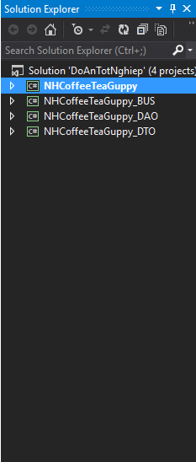

## Giao diện chính :

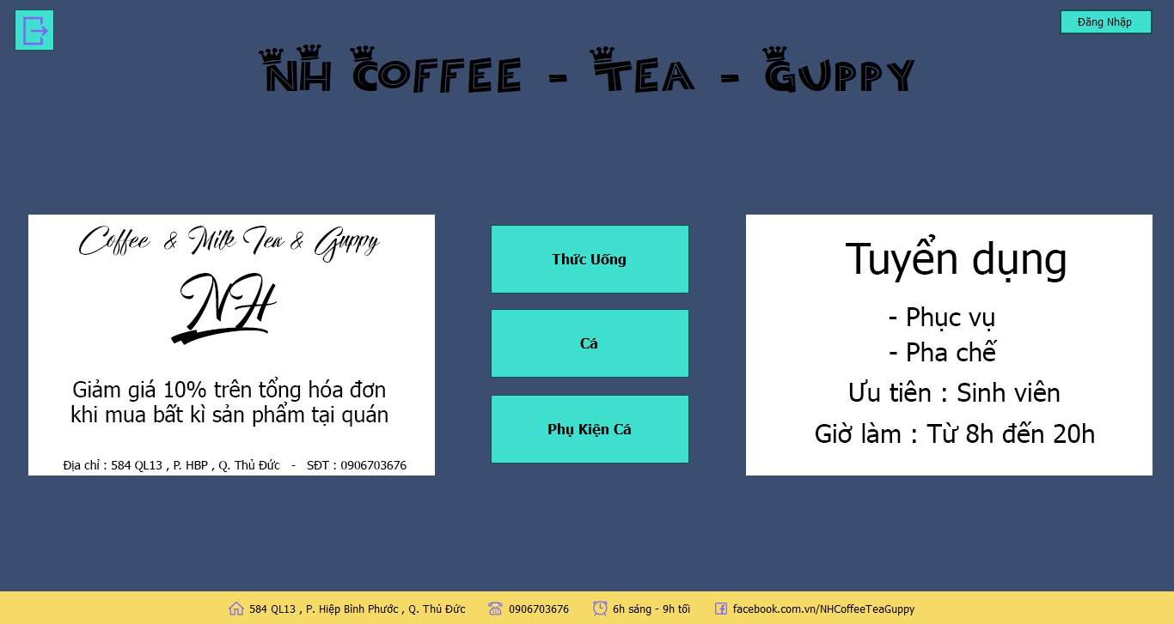

Giao diện chính cũng chính là giao diện dành cho khách hàng , giao diện dành cho khách hàng sẽ có 3 chức năng là xem sản phẩm thức uống , cá cảnh , phụ kiện cá. Từ giao diện chính , người dùng là quản lý hoặc nhân viên của cửa hàng có thể chọn vào chức năng là đăng nhập để truy cập vào phần mềm , sau khi đăng nhập thành công vào phần mềm giao diện dành cho từng loại nhân viên sẽ hiển thị lên.

## Giao diện dành cho nhân viên quản lý :

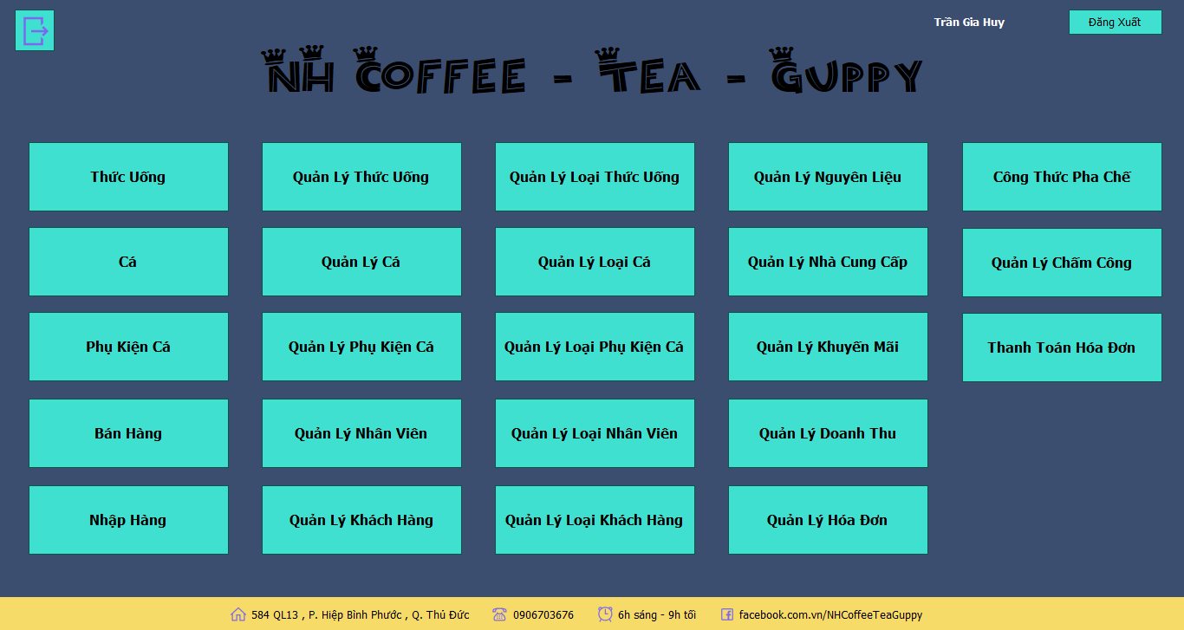

Giao diện dành cho người nhân viên lý sẽ hiển thị sau khi nhân viên quản lý đã đăng nhập thành công vào phần mềm. Giao diện dành cho nhân viên quản lý bao gồm toàn bộ chức năng của phần mềm. Nhân viên quản lý muốn sử dụng chức năng chỉ cần nhấn chuột vào chức năng muốn sử dụng thì giao diện chức năng đó sẽ hiển thị lên.

## Giao diện dành cho nhân viên thu ngân :

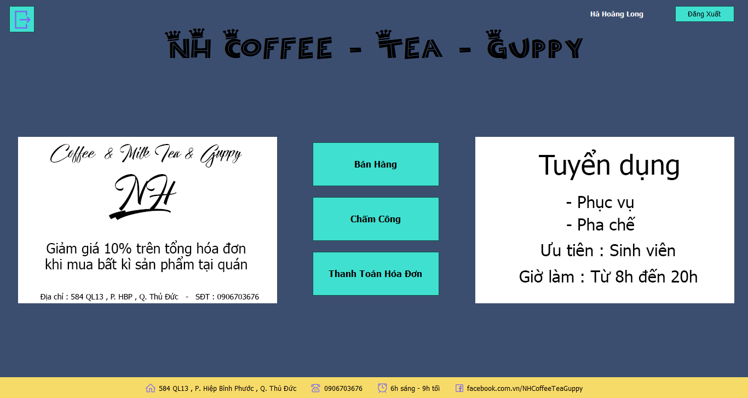

Giao diện dành cho nhân viên thu ngân sẽ hiển thị sau khi nhân viên thu ngân đã đăng nhập thành công vào phần mềm. Giao diện dành cho nhân viên thu ngân sẽ bao gồm các chức năng : xem sản phẩm , lập hóa bán , chấm công. Nhân viên thu ngân muốn sử dụng chức năng chỉ cần nhấn chuột vào chức năng muốn sử dụng thì giao diện chức năng đó sẽ hiển thị lên.

## Giao diện dành cho nhân viên thủ kho :

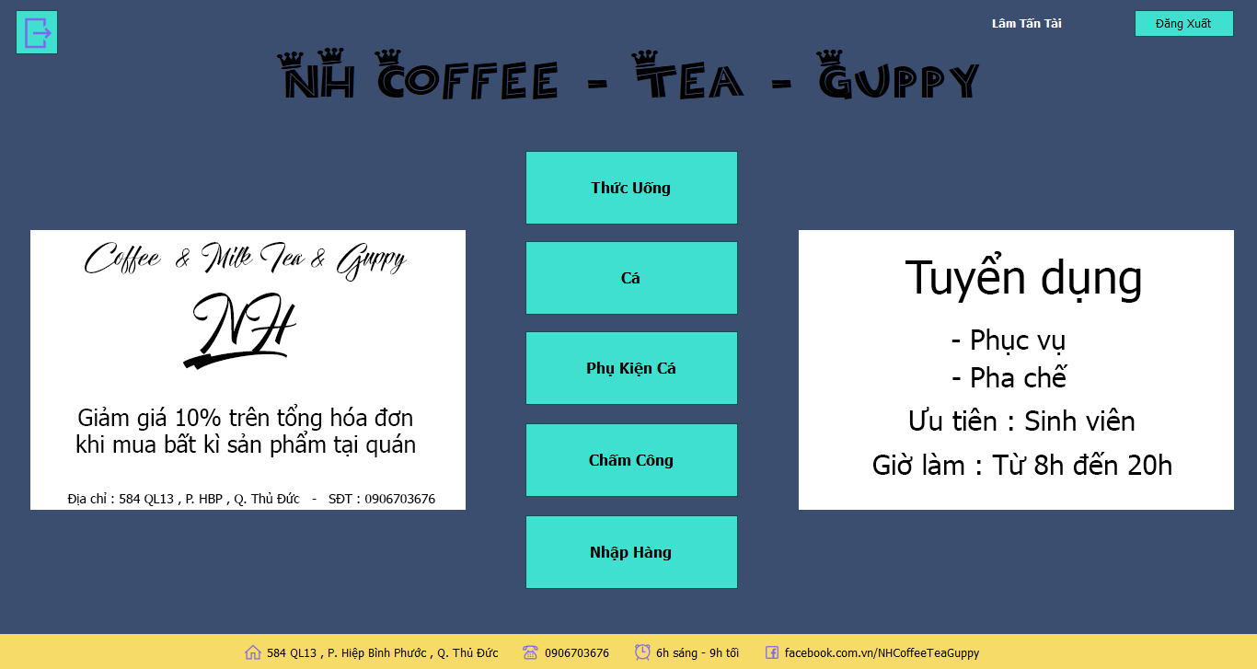

Giao diện dành cho nhân viên thủ kho sẽ hiển thị sau khi nhân viên thủ kho đã đăng nhập thành công vào phần mềm. Giao diện dành cho nhân viên thủ kho sẽ bao gồm các chức năng : xem sản phẩm , lập hóa nhập , chấm công. Nhân viên thủ kho muốn sử dụng chức năng chỉ cần nhấn chuột vào chức năng muốn sử dụng thì giao diện chức năng đó sẽ hiển thị lên.

## Giao diện dành cho nhân viên pha chế :

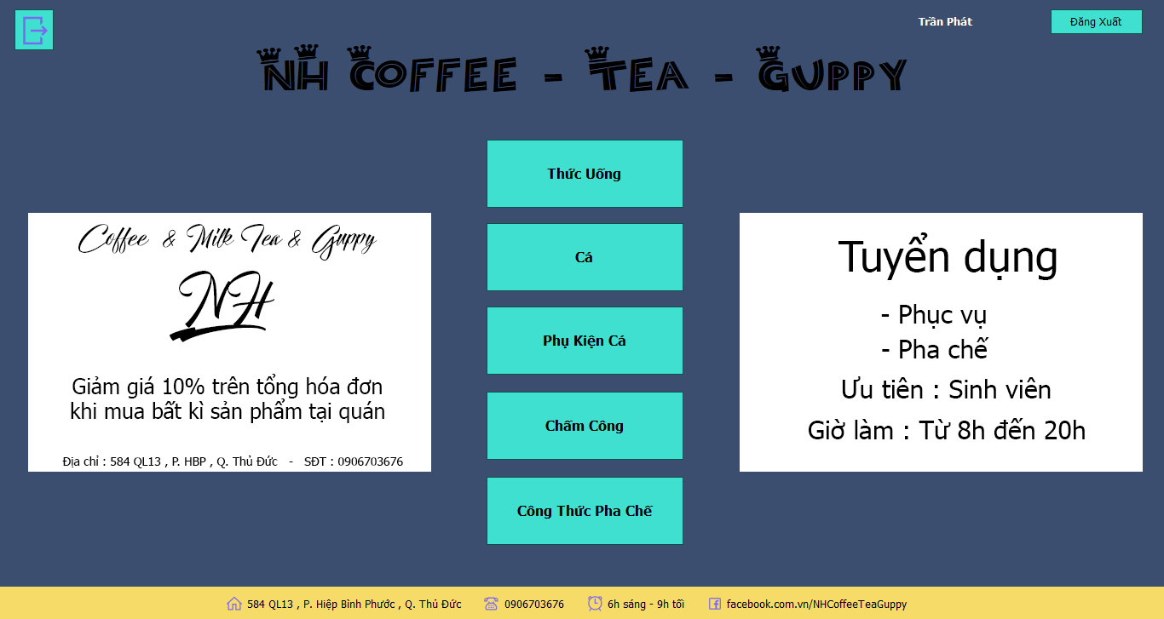

Giao diện dành cho nhân viên pha chế sẽ hiển thị sau khi nhân viên pha chế đã đăng nhập thành công vào phần mềm. Giao diện dành cho nhân viên pha chế sẽ bao gồm các chức năng : xem sản phẩm , xem công thức pha chế thức uống , chấm công. Nhân viên pha chế muốn sử dụng chức năng chỉ cần nhấn chuột vào chức năng muốn sử dụng thì giao diện chức năng đó sẽ hiển thị lên.

## Giao diện dành cho nhân viên phục vụ :

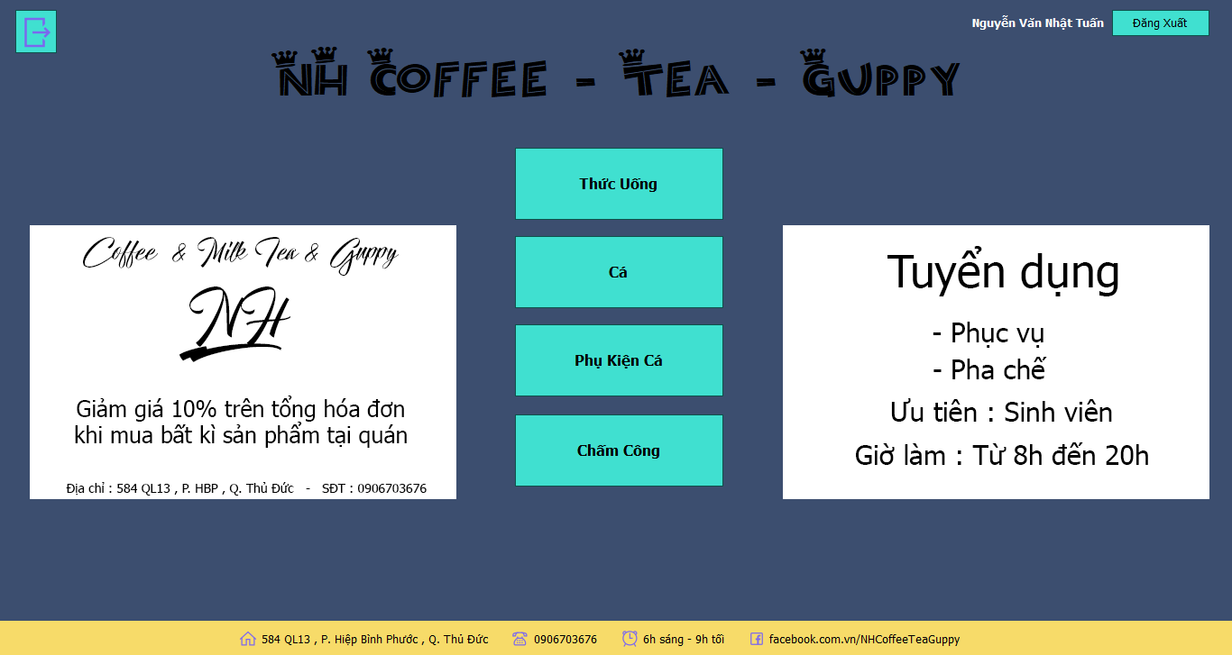

Giao diện dành cho nhân viên phục vụ sẽ hiển thị sau khi nhân viên phục vụ đã đăng nhập thành công vào phần mềm. Giao diện dành cho nhân viên phục vụ sẽ bao gồm các chức năng : xem sản phẩm , chấm công. Nhân viên phục vụ muốn sử dụng chức năng chỉ cần nhấn chuột vào chức năng muốn sử dụng thì giao diện chức năng đó sẽ hiển thị lên.

## Giao diện xem sản phẩm thức uống :

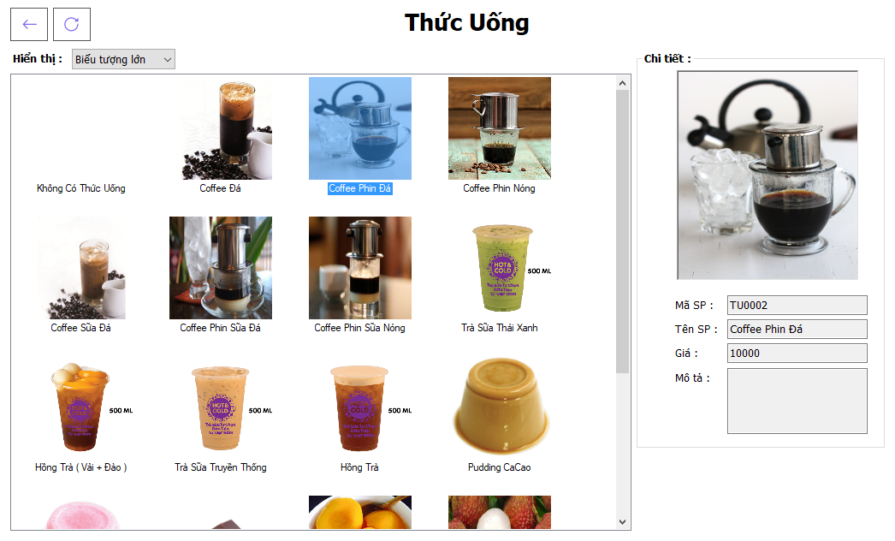

Giao diện xem sản phẩm thức uống

Giao diện xem sản phẩm thức uống sẽ hiển thị đầy đủ thông tin về sản phẩm thức uống ( như là : hình ảnh thức uống hoặc topping , mã sản phẩm thức uống , tên sản phẩm thức uống , giá bán , mô tả ) khi người dùng nhấn vào chức năng xem sản phẩm thức uống.

## Giao diện xem sản phẩm cá :

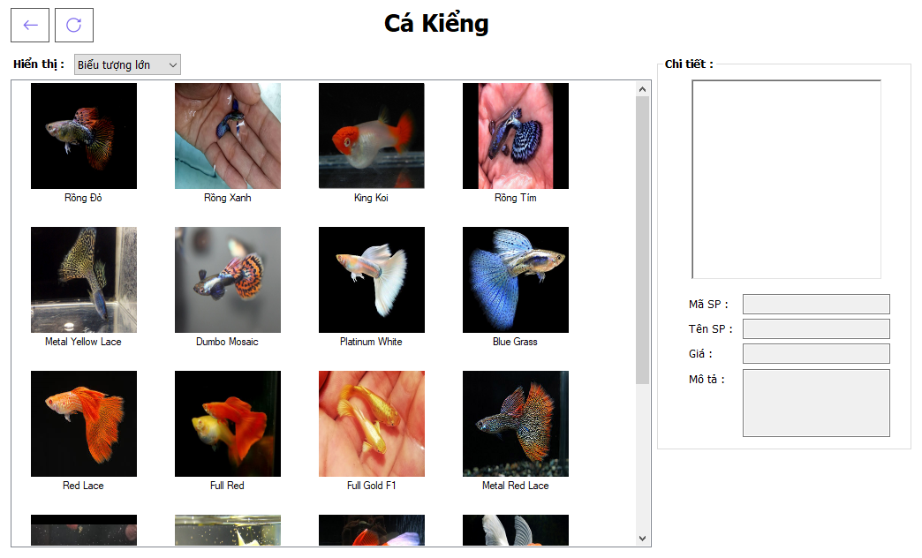

Giao diện xem sản phẩm cá sẽ hiển thị đầy đủ thông tin về sản phẩm cá ( như là : hình ảnh cá kiểng , mã sản phẩm cá , tên sản phẩm cá , giá bán , mô tả ) khi người dùng nhấn vào chức năng xem sản phẩm cá.

## Giao diện xem sản phẩm phụ kiện cá :

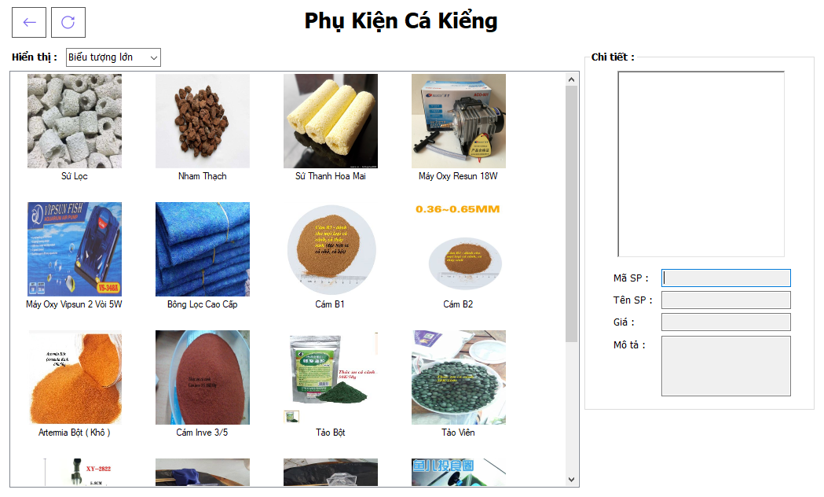

Giao diện xem sản phẩm phụ kiện cá kiểng

Giao diện xem sản phẩm phụ kiện cá sẽ hiển thị đầy đủ thông tin về sản phẩm phụ kiện cá ( như là : hình ảnh phụ kiện cá kiểng , mã sản phẩm phụ kiện cá , tên sản phẩm phụ kiện cá , giá bán , mô tả ) khi người dùng nhấn vào chức năng xem sản phẩm cá.

## Giao diện bán hàng :

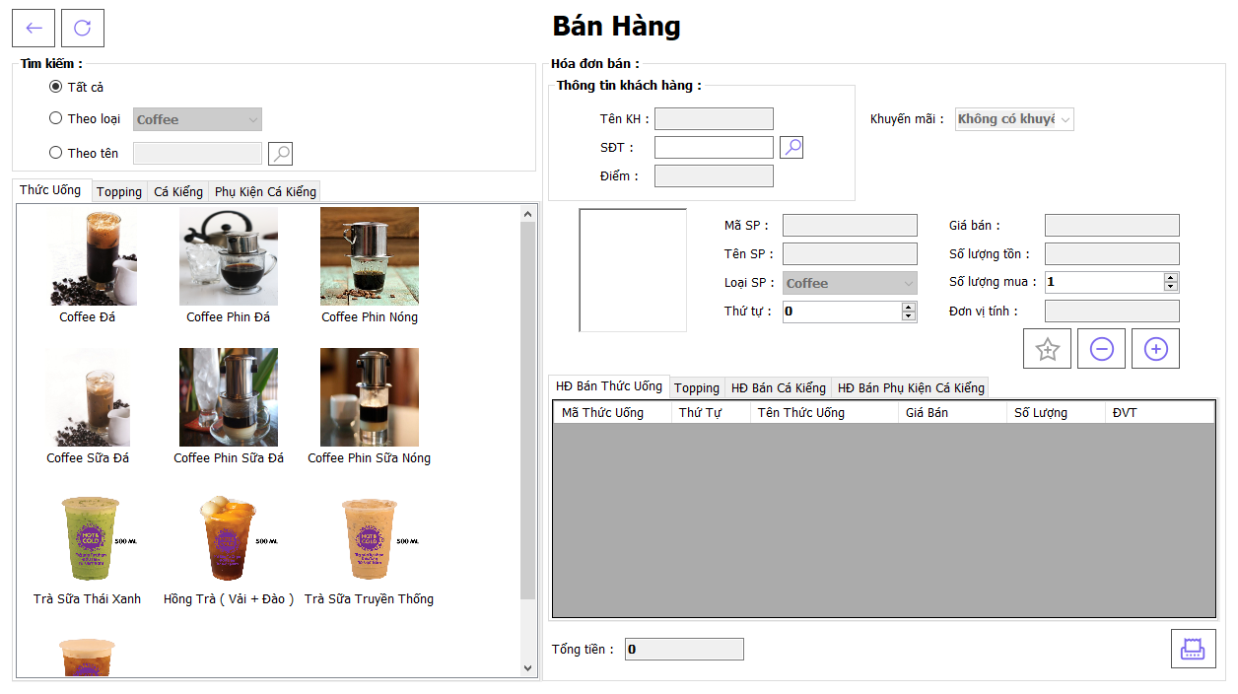

Giao diện bán hàng cho phép thu ngân lập hóa đơn cho khách hàng khi khách hàng mua cá kiểng, phụ kiện cá kiểng hoặc trà sữa nhân viên thu ngân chỉ cần nhập số điện thoại khách hàng để tìm thông tin khách hàng nếu là thành viên sẽ hiển thị sao đó nhân viên thu ngân chọn các sản phẩm khách hàng cần mua rôi nhấn chọn số lượng mua sao đó nhấn nút thêm có hình dấu cộng để thêm sản phẩm vào chi tiết sản phẩm nếu sản phẩm đươc thêm vào nhầm ta có thể bỏ sản phẩm đó bằng cách chọn vào sản phẩm trong chi tiết hóa đơn và nhấn nút xóa có hình dấu trừ sản phẩm sẽ bị xóa, nếu đã nhập sản phẩm đầy đủ và thỏa yêu cầu của khách hàng thì ta nhấn lập hóa đơn có hình máy in kết thúc quá trình bán hàng.

## Giao diện nhập hàng :

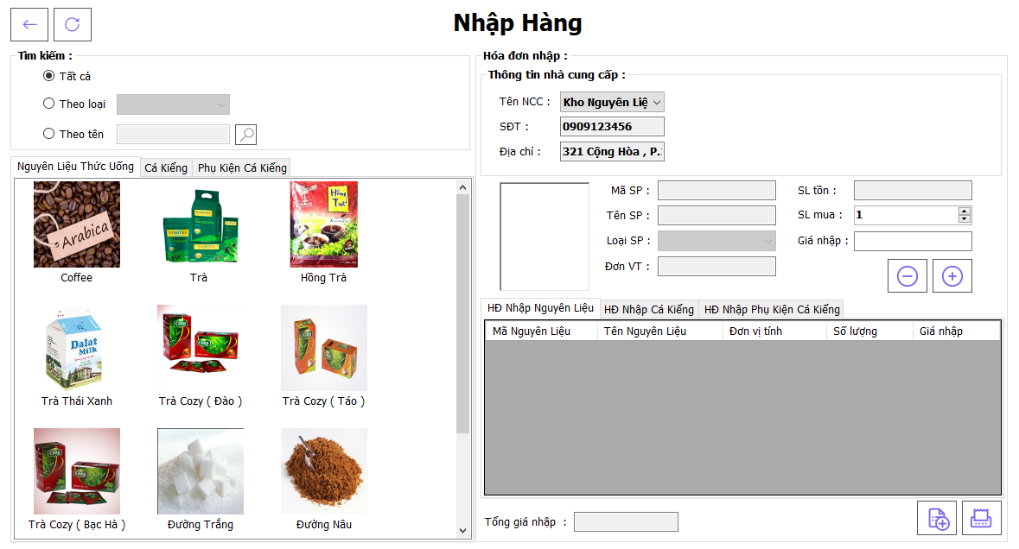

Giao diện nhập hàng cho phép thủ kho nhập thêm nguyên liệu , cá kiểng , phụ kiện cá kiểng và lưu giá nhập và số lượng sản phẩm được nhập vào hệ thống giúp quản lý , khi thực hiện chức năng nhập hàng thì nhân viên thủ kho chọn sản phẩm cần nhập , nhập giá nhập và số lượng. Sau đó , nhấn nút cộng để thêm sản phẩm vào vùng chi tiết sản phẩm nhập , sau khi đã thêm đầy đủ sản phẩm nhập , nhân viên thủ kho chỉ cần nhấn vào nút lưu lại sản phẩm nhập hàng kết thúc quá trình nhập sản phẩm.

## Giao diện quản lý thức uống :

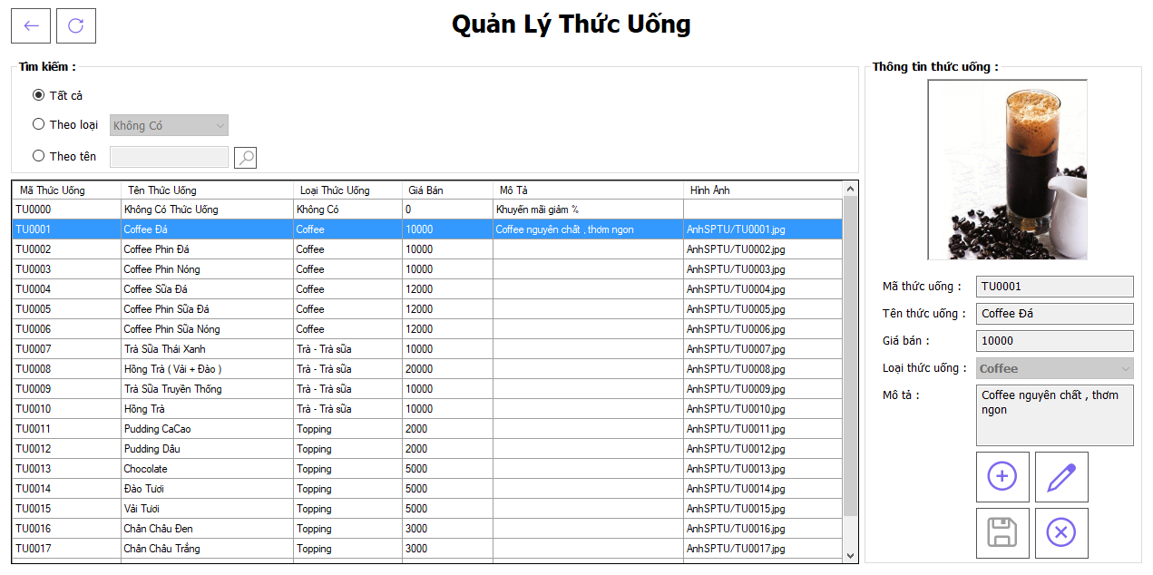

Mã sản phẩm thức uống sẽ tăng tự động

## Giao diện quản lý loại thức uống :

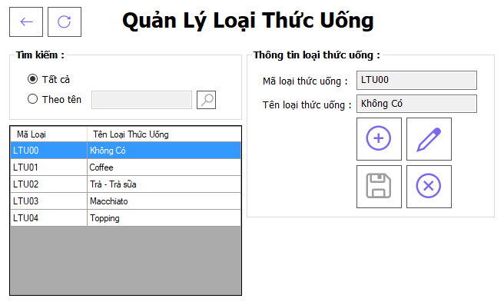

## Giao diện quản lý cá :

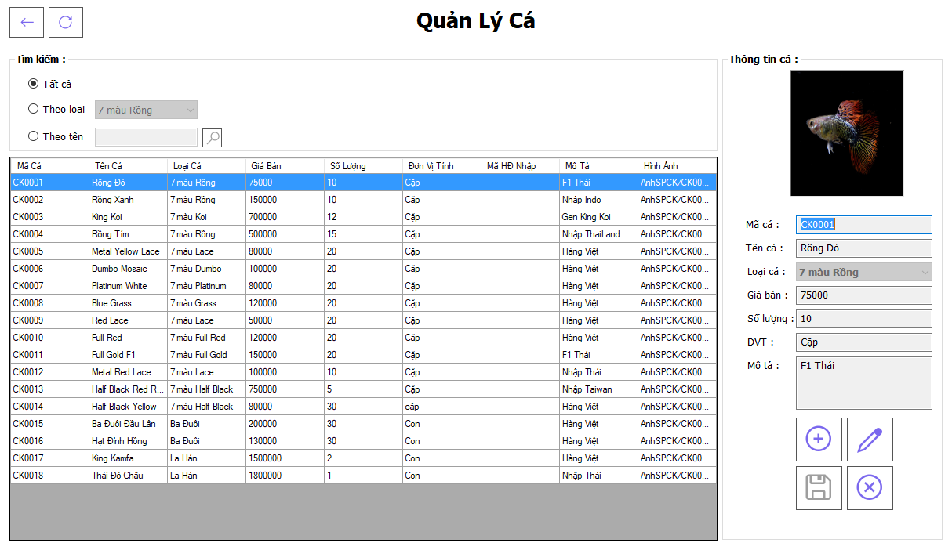

## Giao diện quản lý loại cá :

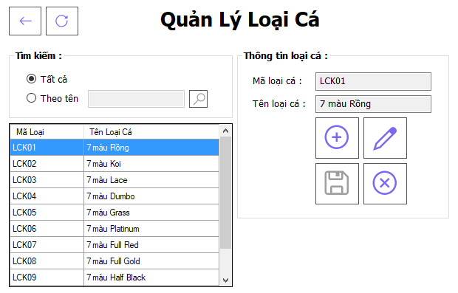

## Giao diện quản lý phụ kiện cá :

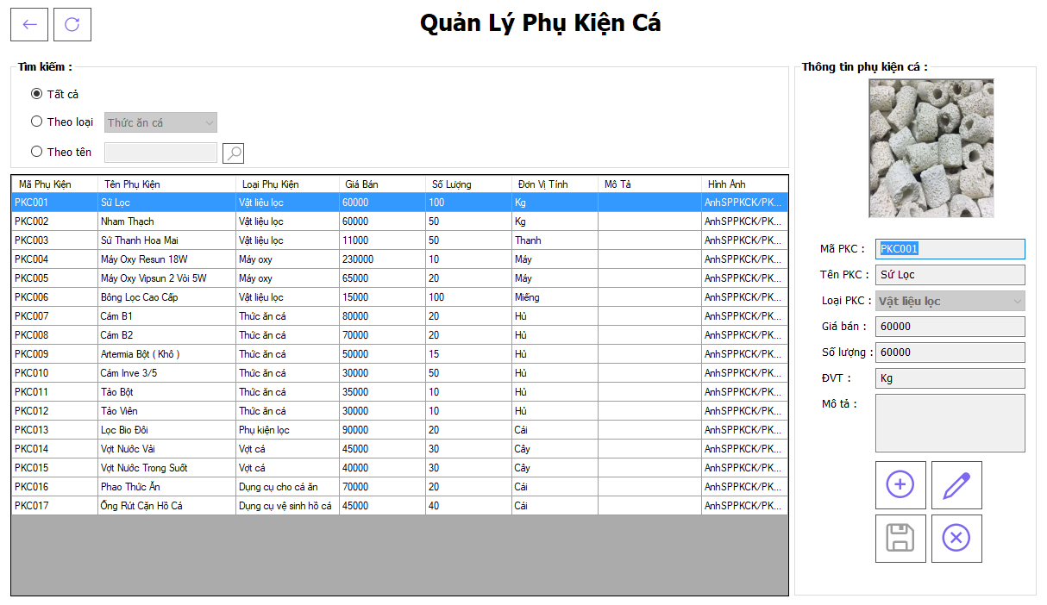

## Giao diện quản lý loại phụ kiện cá :

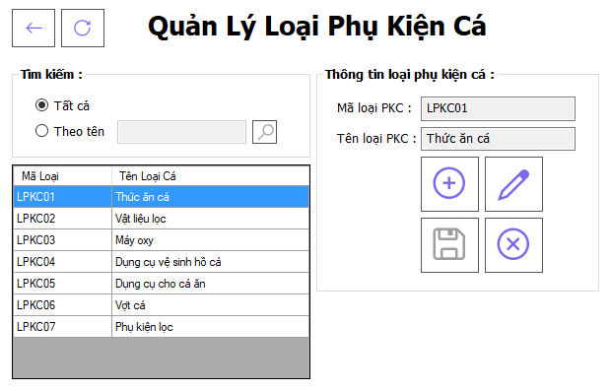

## Giao diện quản lý nhân viên :

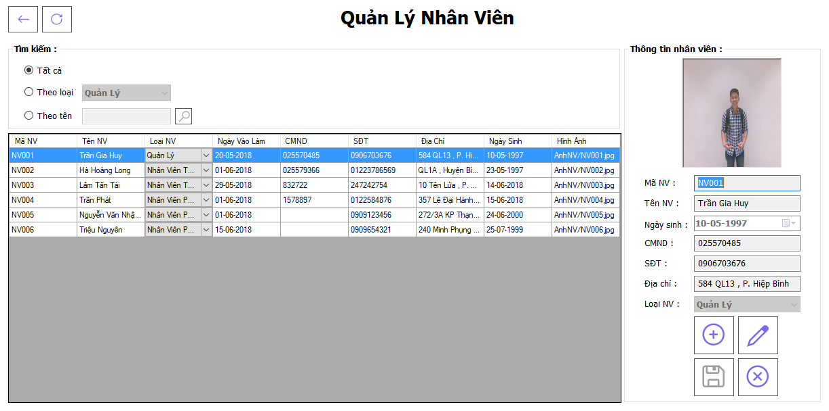

## Giao diện quản lý loại nhân viên :

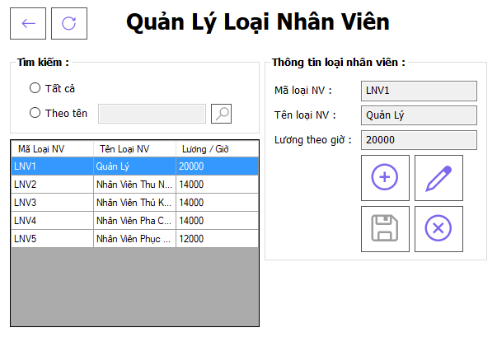

## Giao diện quản lý khách hàng :

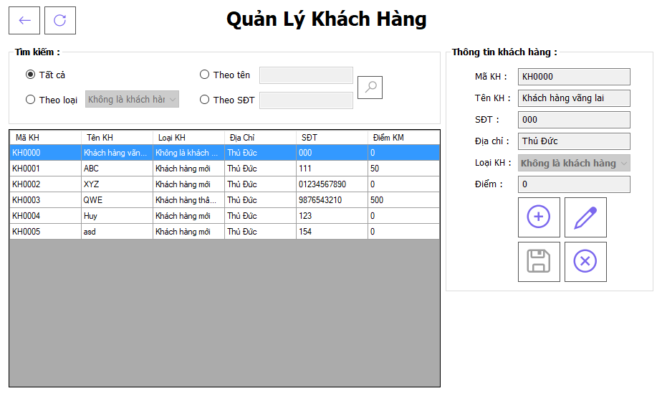

## Giao diện quản lý loại khách hàng :

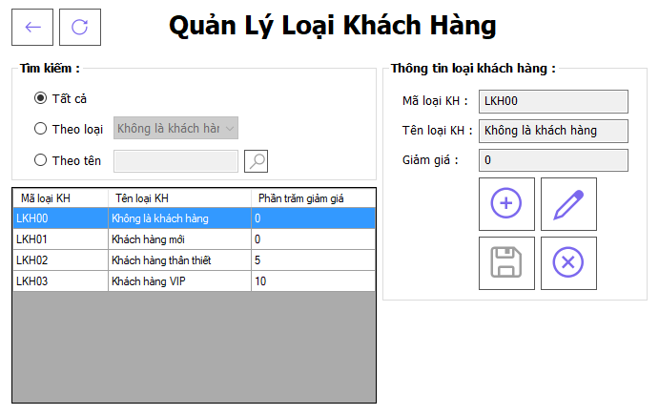

## Giao diện quản lý nguyên liệu :

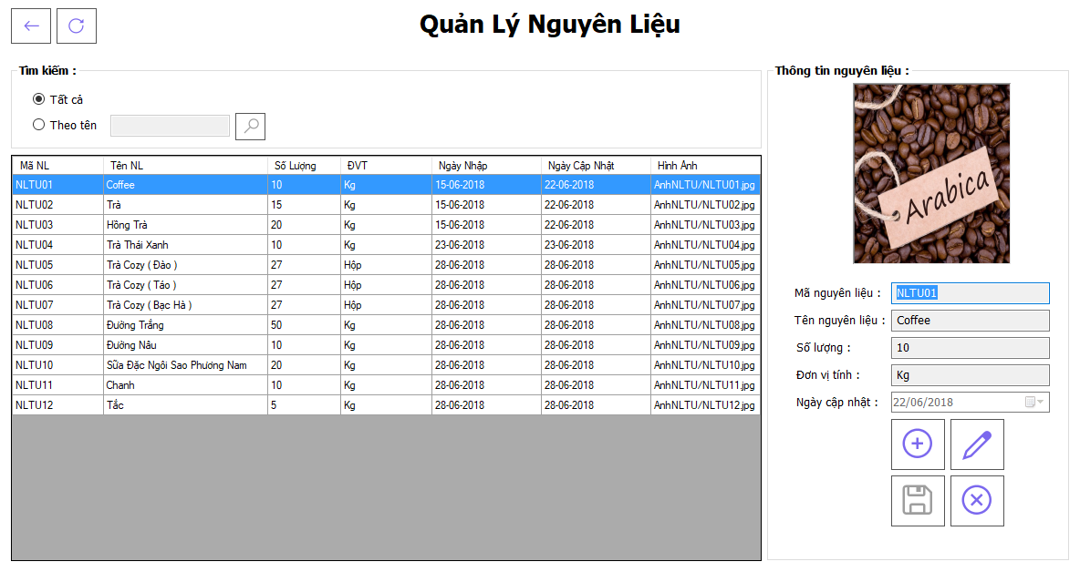

## Giao diện quản lý nhà cung cấp :

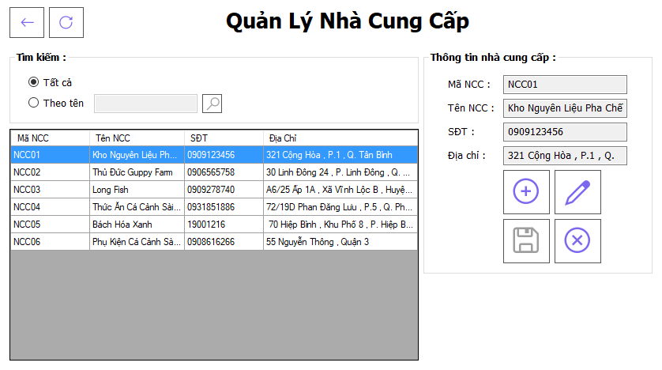

## Giao diện quản lý khuyến mãi :

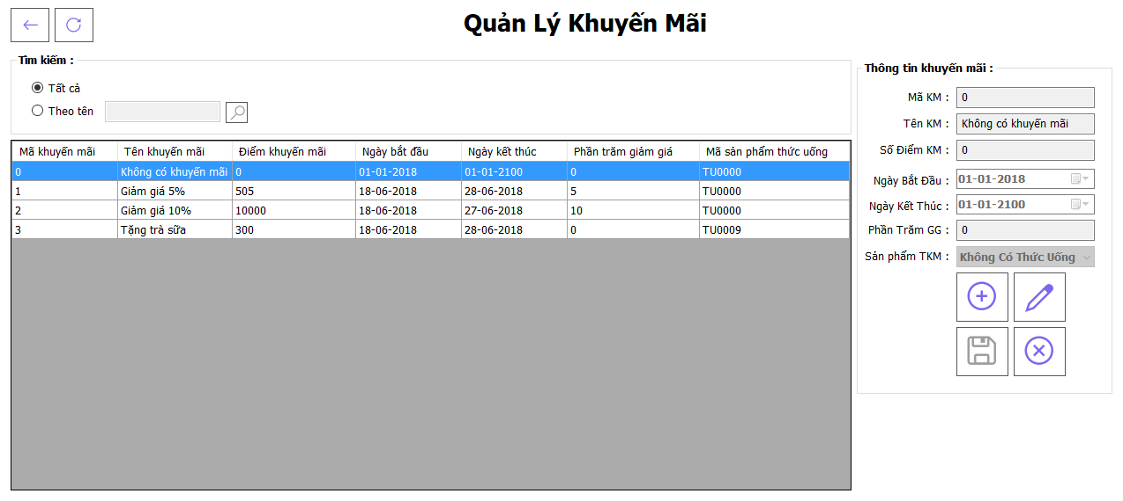

## Giao diện quản lý doanh thu :

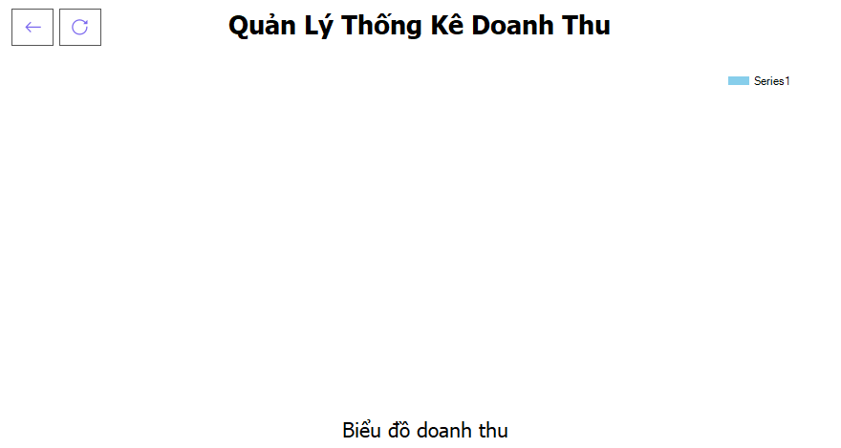

## Giao diện quản lý hóa đơn :

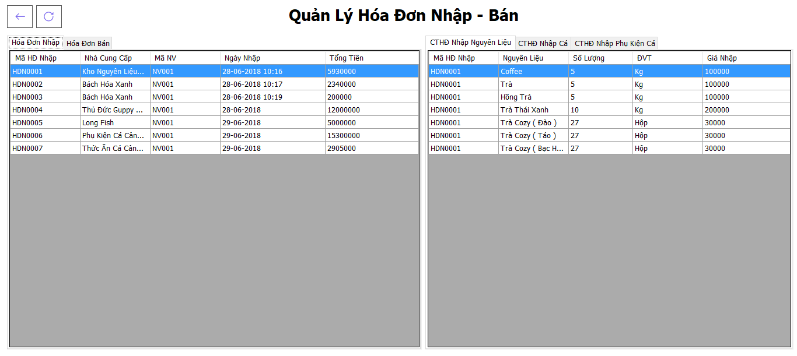

## Giao diện công thức pha chế :

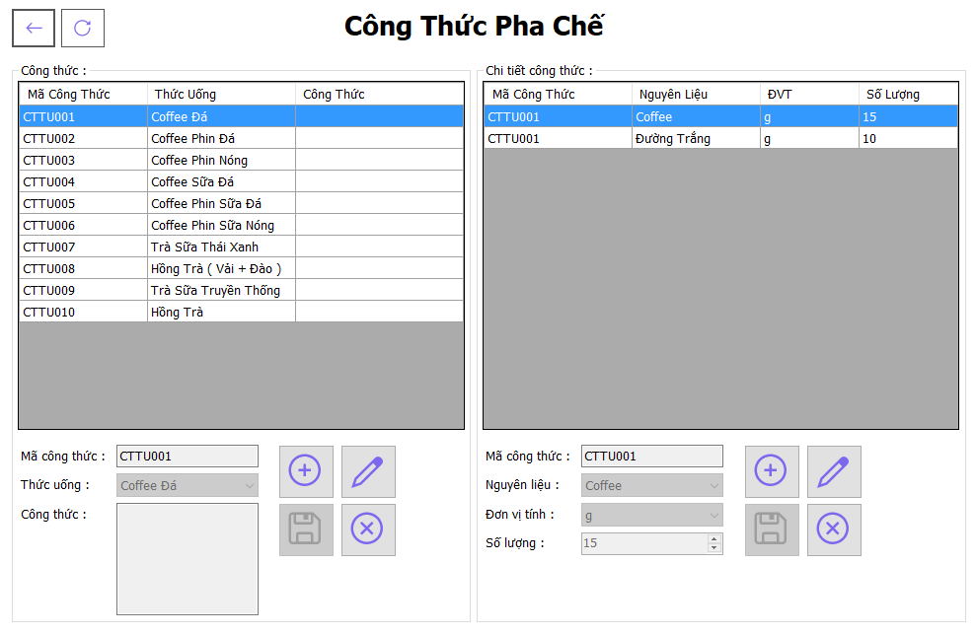

## Giao diện chấm công :

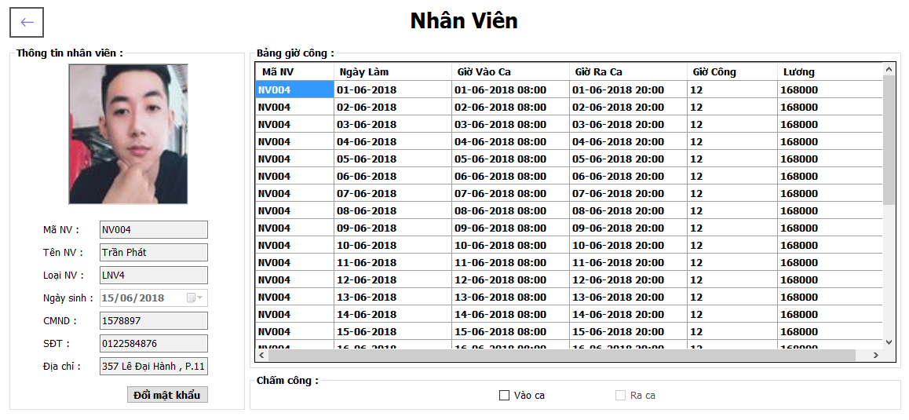

## Giao diện quản lý chấm công :

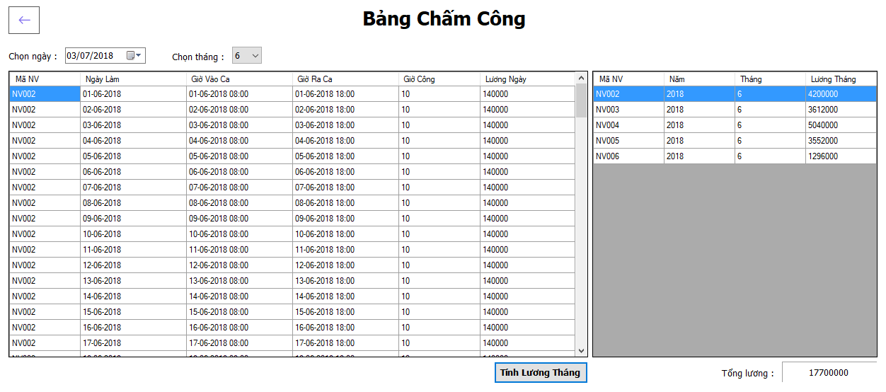

## Giao diện thanh toán hóa đơn :

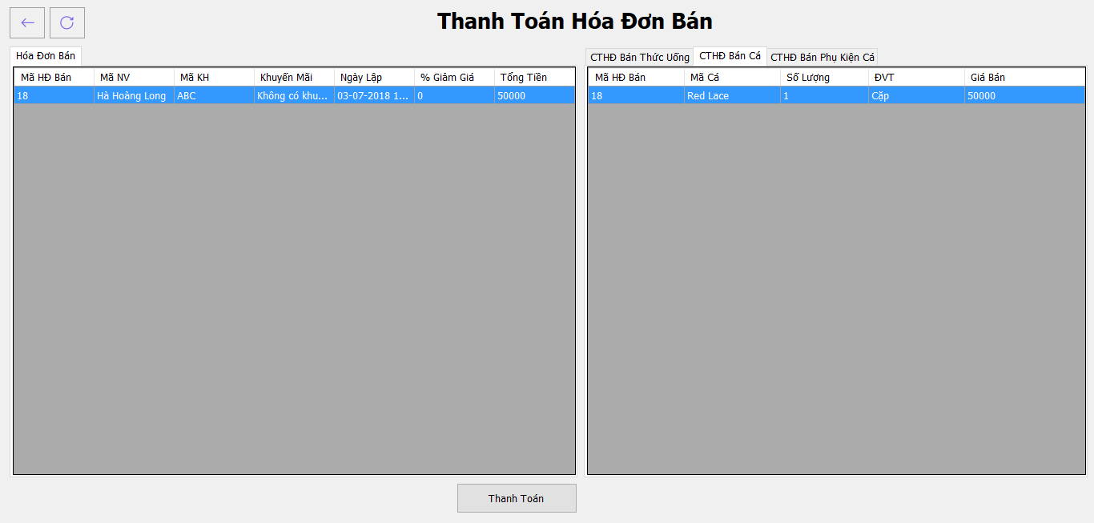

## Giao diện đăng nhập :

